AKADEMIA POMORSKA W SŁUPSKU
ul. Arciszewskiego 22a
76-200 Słupsk

W związku z koniecznością dokonania szacowania wartości zamówienia na wykonanie platformy Herbarium Pomeranicum na potrzeby realizacji projektu pn.: „Zintegrowane wirtualne Herbarium Pomorza Herbarium Pomeranicum – digitalizacja i udostępnienie zbiorów herbariów jednostek akademickich Pomorza poprzez ich połączenie i udostępnienie cyfrowe” współfinansowanego ze środków Europejskiego Funduszu Rozwoju Regionalnego w ramach Programu Operacyjnego Polska Cyfrowa 2014-2020”,
Akademia Pomorska W Słupsku zwraca się z prośbą o oszacowanie kosztu realizacji zamówienia w odniesieniu do zakresu prac określonego poniżej:

OPIS PRZEDMIOTU ZAMÓWIENIA
Zamówienie obejmuje zaprojektowanie, wytworzenie oraz wdrożenie platformy do zarządzania, oraz publikacji danych i zasobów Herbarium Pomeranicum składającej się z:
- aplikacji do publikacji danych - portalu w postaci strony www Herbarium Pomeranicum – udostępniającej zdigitalizowane kolekcje (obrazy rastrowe, pdf, xls itp.) wraz metadanymi,
- aplikacji mobilnej umożliwiającej przeglądanie danych kolekcji Herbarium Pomeranicum na telefonie zgodnym z Android lub IOS,
- centralnej bazy danych Herbarium Pomeranicum – gromadzącej informacje i metadane o zdigitalizowanych alegatach przeznaczonych do publikacji w portalu Herbarium Pomeranicum,
- specjalistycznej aplikacji naukowej – gromadzącej informacje i metadane o zdigitalizowanych alegatach zapewniający poziom niezbędny do prowadzenia badań naukowych, oraz bieżącą obsługę zielnika/kolekcji każdego z partnerów projektu,
- API do wymiany danych z bazą danych GBIF (the Global Biodiversity Information Facility),
- API do udostępniania danych geoprzestrzennych w postaci MapServera – udostępniającego warstwy geoinformatyczne wms i wfs, geojson gml itp.
- API udostępnienia danych naukowych w formatach oprogramowania do statystyki (np. maxent, statistica, canoko, np.) – oraz formatów xml, txt, csv.
Szczegółowy zakres zadań wykonawcy znajduje się w załączniku nr 1 do niniejszego zapytania. Dodatkowo, jako załącznik nr 2 do niniejszego zapytania Zamawiający umieszcza dane dotyczące minimalnych planowanych parametrów technicznych Infrastruktury, która będzie zakupiona na potrzeby wdrożenia przedmiotu niniejszego zamówienia. Zakup tej infrastruktury nie jest przedmiotem niniejszego zapytania.

UWAGA:
Wykonawca realizując zamówienie zobowiązany będzie do uwzględnienia następujących założeń:
- Zamawiający dopuszcza przy wykonaniu platformy jako jej elementu funkcjonalnego wykorzystanie gotowego oprogramowania komercyjnego jako modułu funkcjonalnego całej platformy lub i wielu modułów funkcjonalnych. Moduł/moduły powinien charakteryzować się najlepszą dostępną technologią z obsługą obejmującą aktualizacje w okresie co najmniej 10 lat od daty podpisania protokołu odbioru końcowego. Zamawiający dopuszcza spełnienie aktualizacji danego modułu poprzez wykonawcę poprzez aktualizację producenta modułu w oparciu o właściwą umowę pomiędzy wykonawcą platformy a producentem modułu. W przypadku wykorzystania gotowego oprogramowania komercyjnego jako modułu funkcjonalnego całej platformy lub i wielu modułów funkcjonalnych, Wykonawca dostarczy, w ramach wynagrodzenia, licencję na użytkowanie w/w modułu lub modułów z obsługą obejmującą aktualizacje w okresie co najmniej 10 lat od daty podpisania protokołu odbioru końcowego.
Przykładem takiego modułu opisanego szczegółowo w projekcie technicznym jest specjalistyczna aplikacja/moduł platformy do zarządzania danymi.
- Projekt polega na skanowaniu i udostępnieniu publicznym „alegatów” (zbiorów zielnikowych) w przestrzeni internetowej. Skanowane obiekty mają być zapisane w postaci plików graficznych w standardach bezstratnych (docelowo tif LZW) oraz stratnym (jpg) mającym na celu szybki bezpośredni dostęp do danych. Wymaga to budowy infrastruktury informatycznej w postaci sprzętu oraz oprogramowania. „Aplikacja do zarządzania danymi” ma za zadanie gromadzenie informacji o zeskanowanych danych w postaci bazy danych zawierającej opis zbioru w postaci metadanych np. gatunku, autorze zbioru, daty wykonania np. Baza ma umożliwiać również bezpośredni dostęp do zeskanowanych plików i umożliwiać ich podgląd i pobranie. Element ten musi umożliwiać gromadzenie danych w powiązanych relacjami tabelach oraz wprowadzać dane na podstawie edytowalnego słownika (checklist), zgodnego z wymaganiami naukowymi zbiorów danych np. GBiF. Musi też zapewniać określoną strukturę, którą zaproponuje wykonawca. Wymagać to będzie budowy bazy z wieloma tabelami zawierającymi określone relacje, które określi zleceniodawca. Relacje te powinny mieć możliwość rozbudowy a tabel zdefiniowania nowych kolumn. Umożliwiać też powinna budowę zależności dostępu względem użytkowników o różnych poziomach uprawnień.
- Zebrane informacje powinny być filtrowane, tak aby użytkownik miał pełnię możliwości kreowania zapytań dla jak najlepszego wyniku wyszukiwania oraz wprowadzania danych. Moduł ten będzie też wizualizował dane w postaci map oraz ułatwiał ich wprowadzanie poprzez automatyzacje np. OCR na wskazanym fragmencie tekstu. Newralgicznym elementem tego modułu będą listy gatunków (roślin naczyniowych, mchów, porostów i okrzemek). Listy te muszą być zgodne z najnowszymi standardami naukowymi i zintegrowane w programie oraz aktualizowane w ciągu co najmniej 10 lat od daty przekazania przez wykonawcę platformy zamawiającemu. Element ten jest trudny do zrealizowania dlatego też dopuszczamy zastosowanie gotowego, komercyjnego oprogramowania naukowego udostępnianego przez światowe ośrodki naukowe. Oprogramowanie musi być dostępne w języku polskim i/lub angielskim.
- Ponadto ze względu na skomplikowany charakter projektu przy wycenie wykonania przedmiotowej platformy informatycznej na rzecz projektu Herbarium Pomeranicum należy zwrócić uwagę na aspekty formalno-prawne które znajdą odzwierciedlenie w umowie pomiędzy zamawiającym a wykonawcą platformy, w szczególności:
- Wykonawca przekaże na rzecz Zamawiającego wszelkie prawa zbywalne wszystkich utworów dotyczących i związanych z wykonaniem i realizacją przedmiotu umowy, które są objęte przedmiotem ustawy z dnia 4 lutego 1994 r. o prawie autorskim i prawach pokrewnych (Dz.U. z 2019 r. poz. 1231 ze zm.) na wszystkich na polach eksploatacji bez ograniczeń czasowych
i ilościowych. Przeniesienie majątkowych praw autorskich utworów następuje
z chwilą zapłaty wynagrodzenia określonego w docelowej umowie. Przeniesienie praw dotyczy wszystkich utworów związanych i dotyczących wykonania i realizacji oraz następuje bez ograniczeń, co do terytorium, czasu
i liczby egzemplarzy na wszystkich polach eksploatacji wymienionych w art. 50 ustawy z dnia 4 lutego 1994 r. o prawie autorskim i prawach pokrewnych, obejmujących w szczególności:
- korzystanie, używanie, użytkowanie przedmiotu umowy na własny użytek dla potrzeb ustawowych i statutowych zadań Zamawiającego,
- prawo do przekazania utworów dotyczących przedmiotu umowy lub ich dowolną część, także ich kopie innym osobom trzecim,
- trwałe i czasowe utrwalanie lub zwielokrotnianie w całości lub w części utworów dotyczących przedmiotu umowy, w tym oprogramowania oraz systemu - jakimikolwiek środkami i w jakiejkolwiek formie, niezależnie od formatu, systemu lub standardu, oraz trwałe lub czasowe utrwalanie lub korzystanie i rozporządzanie kopiami,
- wprowadzanie utworów do odbioru, użyczanie lub najem oryginału lub kopii egzemplarzy,
- tworzenie nowych wersji i adaptacji utworów (tłumaczenie, przystosowanie, zmiana układu lub jakiejkolwiek inne zmiany);
- publiczne rozpowszechnianie utworów, w szczególności wyświetlanie, publiczne odtwarzanie, nadawanie i reemitowanie w dowolnym systemie lub standardzie, a także publiczne udostępnienie utworu w ten sposób, aby każdy mógł mieć do nich dostęp w miejscu i czasie przez siebie wybranym, w szczególności udostępnienie na żądanie;
- rozpowszechnianie utworów w sieci Internet oraz w sieciach zamkniętych;
- prawo do wykorzystywania utworów do celów promocyjnych, edukacyjnych lub szkoleniowych, a także do oznaczania lub identyfikacji produktów i usług oraz innych przejawów działalności;
- prawo do rozporządzania opracowaniami utworów oraz prawo udostępnienia ich do korzystania, w tym udzielania licencji na rzecz osób trzecich, na wszystkich wymienionych powyżej polach eksploatacji.
- Wykonawca zobowiązuje się, że wykonując przedmiot umowy oraz przekazując Zamawiającemu utwory, nie naruszy praw majątkowych osób trzecich i przekaże Zamawiającemu wyniki prac powstałych w związku z wykonaniem utworów w stanie wolnym od obciążeń prawami osób trzecich.
- Wykonawca jest odpowiedzialny względem Zamawiającego za wszelkie wady prawne i fizyczne utworów , w szczególności za ewentualne roszczenia osób trzecich wynikające z naruszenia praw, własności intelektualnej, w tym za nieprzestrzeganie przepisów ustawy z dnia 4 lutego 1994 r. o prawie autorskim i prawach pokrewnych w związku z wykonywaniem przedmiotu umowy.
- Nadto Wykonawca jest zobowiązany :
- posiadać uprawnienia niezbędne do korzystania z Oprogramowania w celu wykonania Umowy
- zapewnić udzielenie /lub/ udzieli Zamawiającemu licencji opisanych Umową, lub w inny sposób opisany Umową , upoważni Zamawiającego do korzystania ze wszystkich dóbr własności intelektualnej wykonanych lub dostarczonych w ramach Umowy;
- zapewnić Zamawiającemu możliwość korzystania z Oprogramowania lub systemu informatycznego (dalej zwanym także Systemem) w sposób i w celu opisanym w Umowie, w szczególności poprzez udostępnienie kodów i kluczy do nieograniczonego korzystania z utworów.
- Wykonawca zagwarantuje Zamawiającemu:
- możliwość samodzielnego lub za pomocą osób trzecich utrzymania i rozwoju oprogramowania i systemu informatycznego stanowiącego przedmiot umowy;
- w przypadku przejścia praw majątkowych do Oprogramowania/Systemu na Zamawiającego, o ile okaże się to konieczne, Zamawiający udzieli Wykonawcy licencji na korzystanie z Oprogramowania w celu świadczenia usług opisanych Umową;
- że warunki, na których Oprogramowanie i system informatyczny są udostępniane Zamawiającemu, nie zawierają ograniczeń, które uniemożliwiałyby dokonanie czynności wykonania celu i przedmiotu umowy;
- że przekazane w ramach Umowy dobra własności intelektualnej nie będą posiadały żadnych wad prawnych ani nie będą ograniczać Zamawiającego w korzystaniu z tych dóbr w inny sposób niż wyraźnie opisany Umową;
- że pokryje wszelkie opłaty, koszty, odszkodowania lub zadośćuczynienia, które będzie musiał zapłacić Zamawiający, jeżeli powyższe zapewnienia i oświadczenia nie okażą się prawdziwe,
- że warunki korzystania z Oprogramowania/Systemu nie wymagają ponoszenia dodatkowych opłat na rzecz Wykonawcy lub producentów takiego Oprogramowania. Wynagrodzenie określone w umowie z wykonawcą obejmuje całość wynagrodzenia za korzystanie z Oprogramowania/ Systemu i innych utworów.
- że jeżeli w ramach opłat należnych producentowi Oprogramowania/Sytemu mieści się opłata za jakiekolwiek dodatkowe świadczenia, w szczególności dostarczanie aktualizacji lub poprawek błędów lub inne usługi serwisowe, nieprzedłużenie korzystania z tych świadczeń przez Zamawiającego nie może powodować ustania licencji na korzystanie z Oprogramowania/sytemu lub uprawniać do wypowiedzenia umowy licencyjnej.
- W przypadku, w którym możliwa jest modyfikacja sposobu działania Oprogramowania /Sytemu za pomocą wbudowanych lub dostarczonych narzędzi, w tym parametryzacja i konfiguracja Oprogramowania/Sytemu, tworzenie raportów itp., Zamawiający uprawniony jest do dokonania takich czynności bez konieczności zawierania odrębnych umów lub ponoszenia dodatkowych opłat, chyba że obowiązek zawarcia dodatkowej umowy lub dodatkowych opłat wyraźnie wynikać będzie z treści Umowy.
- W zakresie, w jakim z brzmienia przyszłej Umowy lub właściwości Oprogramowania /Sytemu wynika, że Oprogramowanie/System lub jego komponenty (np. aplikacja Użytkownika końcowego, skrypty, applety, inne elementy stron internetowych lub ekrany interfejsu użytkownika) przeznaczone są do udostępnienia osobom trzecim, udzielone lub zapewniane przez Wykonawcę upoważnienie (licencja) na korzystanie z Oprogramowania /Sytemu obejmuje również obrót takim Oprogramowaniem /Systemem lub jego komponentami, w tym ich wprowadzenie do obrotu, użyczenie lub najem, a także inne rozpowszechnienie, w tym publiczne wykonywanie, wystawianie, wyświetlanie, odtwarzanie, a także publiczne udostępnianie w taki sposób, aby każdy mógł mieć do niego dostęp w miejscu i w czasie przez siebie wybranym. W zakresie, w jakim jest to niezbędne dla zapewnienia zgodnego z prawem korzystania z komponentów Oprogramowania lub Systemu przez osoby trzecie, Zamawiający jest uprawniony do udzielania takim osobom sublicencji.
- Wykonawca oświadcza i gwarantuje, że warunki korzystania z Oprogramowania lub Systemu są zgodne z wymaganiami opisanymi w Projekcie wykonawczym Platformy, w tym co do okresu korzystania, braku ograniczeń ilościowych, takich jak liczba stanowisk komputerowych, użytkowników lub serwerów. Ilekroć przewiduje się udzielenie licencji lub zapewnienie licencji na Oprogramowanie lub system, licencja taka udzielana jest na czas nieoznaczony i nie jest terytorialnie ograniczona, w szczególności uprawnia do korzystania z Oprogramowania/Systemu na terytorium Polski i całego świata, a Zamawiający jest uprawniony do korzystania z Oprogramowania/Systemu bez ograniczeń ilościowych, w tym bez ograniczeń co do liczby użytkowników oraz urządzeń komputerowych, na których instalowane lub uruchamiane będzie Oprogramowanie.
- Wykonawca dostarczy Oprogramowanie na informatycznych nośnikach danych lub w innej postaci umożliwiającej prawidłową instalację tego Oprogramowania oraz certyfikaty autentyczności, klucze instalacyjne oraz inne dokumenty i zabezpieczenia najpóźniej w dacie Odbioru końcowego, chyba że z Umowy lub Dokumentacji wynika inna data przekazania.
- Informatyczne nośniki danych, kopie, certyfikaty autentyczności, klucze instalacyjne oraz inne dokumenty i zabezpieczenia, o których mowa w poprzednim ustępie, powinny być zgodne z wymaganiami określonymi przez producenta Oprogramowania/Systemu. Zamawiający jest uprawniony do weryfikacji, czy certyfikaty autentyczności, klucze instalacyjne oraz inne dokumenty i zabezpieczenia są wystarczające i zgodne z wymogami określonymi przez producenta. W tym celu Zamawiający może zwracać się do osób trzecich, w tym producenta Oprogramowania/Systemu.
- W przypadku, w którym w wyniku świadczenia przez Wykonawcę gwarancji, usług Utrzymania lub usług Rozwoju dojdzie do zmiany Oprogramowania/Systemu , dokumentacji lub innych utworów, postanowienia umowne dotyczące odpowiednio przeniesienia praw lub udzielenia licencji na Oprogramowanie/System, dokumentację lub inne utwory poddane zmianom stosuje się odpowiednio do takich zmian. Przeniesienie praw lub udzielenie licencji następuje z chwilą Odbioru takich zmian.
- Wykonawca zobowiązuje się i gwarantuje, że osoby uprawnione z tytułu autorskich praw osobistych do utworów objętych postanowieniami Umowy nie będą wykonywać tych praw w stosunku do Zamawiającego lub osób trzecich działających na zlecenie Zamawiającego.
- Jakiekolwiek postanowienie Umowy, w tym załączników do niej, nie ogranicza uprawnień Zamawiającego wynikających z obowiązujących przepisów prawa, w tym z art. 75 ust. 1 do 3 Ustawy z dnia 4 lutego 1994 r. o prawie autorskim i prawach pokrewnych.
- Dla uniknięcia wątpliwości Strony potwierdzają, że Zamawiający ma prawo do dowolnej modyfikacji takich utworów.
- Niezależnie od postanowień poprzednich ustępów i punktów, Wykonawca zezwala Zamawiającemu na korzystanie z wiedzy technicznej, organizacyjnej i innej, zawartej w przekazanych Zamawiającemu Oprogramowaniu/Systemie dokumentacji i innych utworach. Wiedza ta może być wykorzystana w dowolny sposób przez Zamawiającego teraz i w przyszłości, w tym m.in. przekazana przez Zamawiającego osobom trzecim z nim współpracującym.
- Prawa do Oprogramowania/Systemu, które Wykonawca przeniesie na Zamawiającego będą umożliwiały Zamawiającemu:
- przyszły rozwój Systemu, w tym samodzielną modyfikację kodu źródłowego minimum w zakresie tzw. widoków i tworzenia dowolnych zapytań do bazy danych;
- samodzielną kontynuację działań związanych z utrzymaniem i rozwojem Systemu po wygaśnięciu Umowy;
- zlecenie realizacji usług Utrzymania i Rozwoju innemu Wykonawcy po wygaśnięciu Umowy.
- W przypadku, w którym Wykonawca w wykonaniu zobowiązań wynikających z Umowy dostarczy lub stworzy inne utwory, w rozumieniu ustawy z dnia 4 lutego 1994 r. o prawie autorskim i prawach pokrewnych, niż opisane powyżej, lub w Projekcie wykonawczym Platformy , w tym instrukcje, opisy i inne materiały dla użytkowników końcowych, struktury baz danych, zbiory i informacje słownikowe lub materiały graficzne, to wszystkie ww. postanowienia oraz zobowiązania wykonawcy w zakresie praw autorskich do tych utworów stosuje się wprost.
- Wykonawca zobowiązuje się do świadczenia usług gwarancyjnych i rozwojowych przez okres 60 miesięcy (liczone od momentu podpisania protokołu odbioru końcowego) dla całości oferowanego systemu. Baza danych jest również objęta 60 miesięczną gwarancją Producenta

Wycenę prosimy przesłać za pomocą aktywnego formularza na platformie zakupowej
https://platformazakupowa.pl/pn/apsl_edu w terminie do dnia 31.07.2020 r. do godz. 15.00

Prosimy o wskazanie:
- Całkowitej, szacunkowej ceny za wykonanie zamówienia;
- Szacunkowego terminu (w dniach kalendarzowych), w jakim możliwe jest wykonanie przedmiotu zamówienia.

UWAGA:
Niniejsze Rozeznanie nie stanowi oferty w rozumieniu przepisów ustawy z dnia 23 kwietnia 1964 r. – Kodeks cywilny (t.j. Dz. U. z 2019 r. poz. 1145), jak również nie jest ogłoszeniem w rozumieniu przepisów ustawy z dnia 29 stycznia 2004 r. – Prawo zamówień publicznych (Dz. U. z 2019 r. poz. 1843 ze zm.).

ZAŁĄCZNIK NR 1 – OPIS PRZEDMIOTU ZAMÓWIENIA

Zakres zamówienia

Wymagania ogólne w zakresie oprogramowania

Celem Zamawiającego jest możliwość samodzielnego lub za pomocą osób trzecich utrzymania i rozwoju Platformy, w tym wchodzącego w jej skład Oprogramowania. Zamawiający wymaga, żeby warunki, na których Oprogramowanie jest mu dostarczone, nie zawierały ograniczeń, które uniemożliwiałyby dokonanie takich czynności przez Zamawiającego lub osoby trzecie.
Celem Zamawiającego jest zapewnienie możliwości samodzielnego lub za pomocą osób trzecich utrzymania i rozbudowy oprogramowania. Zamawiający wymaga aby w przypadku, w którym do Oprogramowania niezbędnego do działania, utrzymania lub rozbudowy Infrastruktury Technicznej, takiego jak przygotowane panele bazy danych, strony internetowe lub inne oprogramowanie programy narzędziowe, sterowniki urządzeń czy procedury diagnostyczne, warunki korzystania nie zawierały ograniczeń, które uniemożliwiałyby dokonanie takich czynności przez Zamawiającego lub osoby trzecie.

Wszystkie komponenty oprogramowania powinny wykorzystywać rozwiązania opensource umożliwiające modyfikację kodu programu, tak aby nie trzeba było prosić innych podmiotów o pozwolenie wprowadzania zmian. Kod źródłowy powinien zostać przekazany zamawiającemu także na licencji OpenSource. Elementy serwerowe aplikacji muszą być możliwe do utrzymywania w środowisku Windows Server oraz Linux.
Lub
W przypadku zakupu oprogramowania komercyjnego (aplikacja zarządzania danymi “naukowa”), środowisko Windows lub/ i Linux.

Zamawiający zastrzega sobie prawo przyjęcia lub odrzucenia proponowanego oprogramowania komercyjnego. Dopuszcza też możliwość (dodania) odrębnych modułów uzupełniających funkcjonalność oprogramowania komercyjnego, tak aby zapewnić prezentowaną dalej funkcjonalność.

Konfiguracja oprogramowania
Wykonawca skonfiguruje i przygotuje wirtualne środowiska do pracy z aplikacjami dostarczonymi w ramach niniejszego Zamówienia, co obejmuje m.in. konfigurację geoservera i serwera www, serwera bazy danych, konfigurację i zabezpieczenie środowiska systemowego (windows lub linux), na którym wdrożona będzie platforma według wytycznych zamawiającego oraz niezbędnych parametrów oprogramowania.

Schemat Platformy Herbarium Pomeranicum
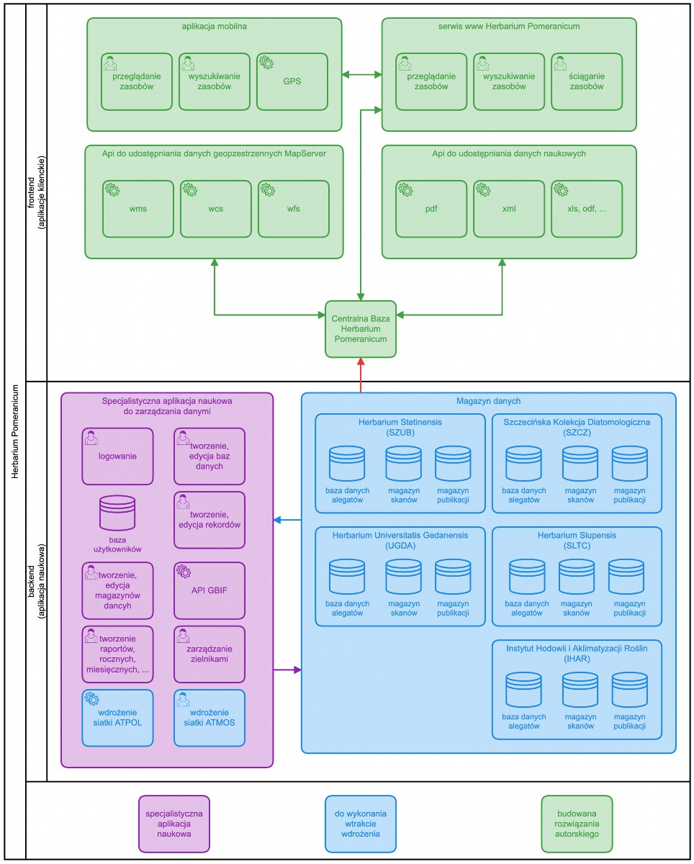
1 – element zamówienia
Rysunek 1: Schemat Platformy Herbarium Pomeranicum

Wymagania funkcjonalne specjalistycznej aplikacji do zarządzania danymi (A - aplikacja naukowa)

Zamawiający dopuszcza wykorzystanie oprogramowania komercyjnego najlepszej dostępnej technologii z obsługą obejmującą aktualizacje w okresie co najmniej 5 lat od daty podpisania protokołu odbioru końcowego.

Role użytkowników specjalistycznej aplikacji naukowej
Rola | Uprawnienia roli
naukowiec | - posiada dostęp do pełnych danych platformy w ramach nadanych mu uprawnień na poziomie bazy danych  - nie posiada uprawnień do dokonywania zmian treści  - musi być zalogowany  - posiada konto założone przez redaktora kolekcji, redaktora zielnika lub administrator zielnika  - posiada dostęp do czynności i miejsc platformy nadane przez zakładającego konto  - posiada unikatowy numer
operator | - musi być zalogowany  - posiada konto założone przez administratora kolekcji  - posiada dostęp do czynności i miejsc systemu nadane przez redaktora kolekcji lub redaktora zielnika  - posiada unikatowy numer  - posiada uprawnienia do masowego wprowadzania zdjęć i skanów, oraz plików tekstowych i pdf do systemu  - posiada uprawnienia do wprowadzania metadanych i opisów wprowadzonych przez siebie zdjęć i skanów  - posiada uprawnienia do edycji i poprawy wprowadzanych przez siebie danych  - wszystkie operacje wykonywane przez operatora muszą być rejestrowane w bazie danych i tworzyć historię zmian
redaktor kolekcji | - musi być zalogowany  - posiada konto założone przez redaktora zielnika  - posiada dostęp do funkcjonalności i miejsc zielnika nadane przez redaktora zielnika  - posiada unikatowy numer  - zakłada konta i nadaje uprawnienia operatorom  - weryfikuje, czyli może dodawać, usuwać i dowolnie zmieniać dane wprowadzone przez siebie i podległych operatorów  - wszystkie operacje wykonywane przez redaktora kolekcji muszą być rejestrowane w bazie danych i tworzyć historię zmian
redaktor zielnika | - musi być zalogowany  - posiada konto założone przez administratora zielnika  - posiada dostęp do funkcjonalności i miejsc w obrębie zielnika  - posiada unikatowy numer  - zakłada konta i nadaje uprawnienia redaktorom kolekcji i operatorom  - weryfikuje, czyli może dodawać, usuwać i dowolnie zmieniać dane wprowadzone przez siebie, podległych redaktorów kolekcji i operatorów  - wszystkie operacje wykonywane przez redaktora zielnika muszą być rejestrowane w bazie danych i tworzyć historię zmian

Wymagania dla specjalistycznej aplikacji naukowej
Identyfikator
aplikacja musi zapewnić dostęp do wielu baz danych

Identyfikator
aplikacja musi zapewnić dostęp do wielu magazynów danych

Identyfikator
aplikacja musi udostępniać w postaci linków bezpośredni dostęp ze strony głównej do zasobów poszczególnych zielników i zawartych w nich kolekcji

Identyfikator
udostępni na stronie głównej interefejs do tworzenia zaawansowanych filtrów i sortowań kolekcji w postaci wyszukiwarki pełnotekstowej oraz indeksowaną treścią z możliwością wyboru przeszukiwania wszystkich zielników i kolekcji, wybranych zielników i/lub kolekcji, szukania w indeksach i metadanych, pojedynczo i w zdefiniowanych przez użytkownika grupach kolumn

Identyfikator
wszystkie dostępne funkcjonalności udostępni w postaci menu

Identyfikator
wejście do zielnika lub kolekcji spowoduje wyświetlenie na ekranie dwóch powiązany ze sobą obszarów:
- obszaru filtrów
- obszaru prezentującego dane

Identyfikator
obszar filtrów udostępni predefiniowane dla danego zielnika czy kolekcji filtry których działanie będzie widoczne w obszarze prezentacji

Identyfikator
predefiniowane filtry to co najmniej:
- obserwator
- lokalizacja
- takson
- własny

Identyfikator
filtr takson – działa w analogiczny sposób do filtrów poprzednich, lecz udostępnia rozwijaną listę taksonów poczynając od najniższej rangi taksonomicznej okazów znajdujących się w kolekcji czy zielniku

Identyfikator
filtr obserwator – rozwijana lista liter alfabetu z polem wyboru pozwalającym na wybranie poprzez jedno kliknięcie wszystkich obserwatorów, którzy znajdują się pod daną literą, rozwinięcie litery powoduje rozwinięcie się listy z nazwiskami obserwatorów z polem wyboru, można zaznaczyć jednego obserwatora bądź dowolną ilość, pozwala odfiltrowywać rekordy bazy danych związane z zaznaczonymi obserwatorami

Identyfikator
filtr geografia – działa w analogiczny sposób do filtra obserwator z tą różnicą, że zamiast obserwatorów znajdują się nazw państw, po wybraniu Państw, nazwy województw i następnie niższe jednostki administracyjne

Identyfikator
filtr własny – umożliwia dostęp do pozostałych udostępnianych kolumn bazy danych w celu stworzenia własnego niestandardowego filtrowania na podstawie jednej bądź wielu kolumn

Identyfikator
każdy z filtrów posiada wyszukiwarkę rekordów bazy danych działającym na kolumnie filtra, której działanie jest widoczne w oknie prezentacji

Identyfikator
każdy z filtrów posiada wyszukiwarkę działającą na treści filtrowanej kolumny której działanie jest widoczne w obrębie treści samego filtra

Identyfikator
jeśli użytkownik skorzysta z więcej niż jednego filtra to baza danych będzie filtrowana zgodnie z kolejnością wybieranych filtrowań

Identyfikator
obszar filtrów posiada pasek stanu, w którym pokazana jest liczba aktualnie zaznaczonych pól filtrów

Identyfikator
każda kolumna po dwukrotnym kliknięciu w jej nazwę jest sortowana rosnąco / malejąco

Identyfikator
obszar filtrów posiada widok menadżera filtrów, który pokazuje wszystkie zaznaczone pola w obrębie filtrów i pozwala na ich szybkie wyłączenie

Identyfikator
obszar prezentacji posiada co najmniej następujące widoki:
- siatka
- lista taksonów
- obrazy
- mapy
- pomoc

Identyfikator
domyślnie w obszarze prezentacji wyświetlane są wszystkie rekordy kolekcji lub zielnika, chyba że ich ilość jest zmodyfikowana przez zastosowane filtry, w oparciu o siatkę danych wyglądająca podobnie do arkusza kalkulacyjnego, wszystkie kolumny można sortować rosnąco lub malejąco

Identyfikator
widok siatki posiada swoje własne menu w formie ikon:
- widok
- zawijaj tekst
- wyświetl tekst dla aktualnie wybranego pola
- widoczność kolumn
- wyświetl wszystkie dane dla bieżącego wiersza
- podsumuj wybraną kolumnę
- wyświetl raport dla wybranego wiersza
- pokaż / ukryj widok zdjęć
- dodaj filtr dla bieżącej wartości komórki
- pobierz wyniki do pliku

Identyfikator
widok – wybiera z listy rodzaj pokazywanego zasobu – rekord botaniczny, okaz, takson

Identyfikator
zawijaj tekst – kontroluje zawijanie tekstu w obrębie komórki, której tekst nie mieści się w szerokości kolumny

Identyfikator
wyświetl tekst dla aktualnie wybranego pola – wyświetla w okienku popup którego nazwa jest zgodna z nazwą kolumny zawartość zaznaczonej komórki

Identyfikator
widoczność kolumn – otwiera panel boczny w którym wyświetlone są wszystkie dostępne kolumny z polem wyboru zaznaczone widoczne, nie zaznaczone nie widoczne, nazwy kolumn można sortować rosnąco lub malejąco

Identyfikator
wyświetl wszystkie dane dla bieżącego wiersza – otwiera panel boczny i wypisuje wszystkie nie puste kolumny danego wiersza w schemacie nazwa kolumny: wartość

Identyfikator
podsumuj wybraną kolumnę – otwiera panel boczny z siatką danych w schemacie pole zaznaczenia: wystąpienie w kolumnie: ilość wystąpień, domyślnie posortowane malejąco według ilości wystąpień, kolumny można sortować rosnąco lub malejąco

Identyfikator
panel boczny podsumuj wybraną kolumnę posiada własne menu w postaci ikon:
- dodaj wybrane wartości do filtrowania
- wyświetl wykres
- pobierz podsumowanie kolumny do pliku

Identyfikator
dodaj wybrane wartości do filtrowania – dodaje do filtra zaznaczone wartości, co powoduje zmianę wyświetlanych rekordów

Identyfikator
wyświetl wykres – tworzy i wyświetla w nowym oknie wykres na osi rzędnych opisane są unikatowe wystąpienia w kolumnie, a na osi odciętych liczba ich wystąpień, okno można powiększyć do całego obszaru roboczego, zmniejszyć, zamknąć, oraz zapisać jako obraz jpg, png, svg

Identyfikator
pobierz podsumowanie kolumny do pliku – eksportuje podsumowanie kolumny do pliku w wybranym formacie pdf, xls, ods, csv, xml, txt, STATISTICA, MAXEnt lub innych wskazanych przez zamawiającego

Identyfikator
wyświetl raport dla wybranego wiersza – otwiera panel w którym generuje raport na temat danego rekordu (według ustalonego szablonu np.: jednostka taksonomiczna, nazwisko kolekcjonera, data zbioru, data wprowadzenia, lokalizacja, siedlisko, współrzędne geograficzne) i umożliwia pobranie raportu do pliku w formacie pdf, xls, ods, csv, xml, txt, STATISTICA, MAXEnt, ABCD v2.06 itp. lub innych wskazanych przez zamawiającego

Identyfikator
pokaż / ukryj widok zdjęć – jeżeli z rekordem są powiązane pliki obrazów, otwiera panel boczny z ich miniaturami, klikając na miniaturkę otwiera się nowe okno w przeglądarce w którym jest prezentowany obraz z jego nazwą taksonomiczną, obraz można powiększać i zmniejszać obracać, a także przechodzić do następnego lub poprzedniego obrazu powiązanego z danym rekordem

Identyfikator
dodaj filtr dla bieżącej wartości komórki – wartość zaznaczonej komórki dodaje do filtra, co powoduje zmianę wyświetlanych rekordów

Identyfikator
pobierz wyniki do pliku – eksportuje aktualnie pokazywane rekordy do pliku w wybranym formacie pdf, xls, ods, csv, xml, txt, STATISTICA, MAXEnt, ABCD v2.06 itp. lub innych wskazanych przez zamawiającego

Identyfikator
widok siatki w pasku menu posiada również ikony do list i serwisów zewnętrznych, najczęściej używane znajdują się w postaci ikon, pozostałe znajdą się w rozwijanym polu listy,
listy i serwisy zewnętrzne określi zleceniodawca, podobnie jak ich umiejscowienie,
listy i serwisy zewnętrzne powinny zmieniać się adekwatnie do aktualnie prezentowanego zielnika lub kolekcji, o ile to możliwe listy i serwisy zewnętrzne powinny otwierać się w powiązaniu z aktualnie zaznaczonymi rekordami w nowym oknie przeglądarki,
administrator może modyfikować listę poprzez usunięcie, dodanie serwisu do listy lub zmianę zielnika / kolekcji dla której serwis się pojawia
przykłady serwisów i list zewnętrznych:
- uruchom zapytanie IPNI na wybranym rekordzie
- szukaj Kews Plants of the World
- szukaj Lista roślin dla wybranych gatunków uruchom zapytanie JSTOR dla wybranego rekordu
- uruchom kwerendę Baza danych roślin afrykańskich (ADP) na wybranym rekordzie
- uruchom zapytanie Biodiversity Heritahe Library (BHL) na wybranym rekordzie
- uruchom zapytanie Google dla wybranego rekordu
- uruchom zapytanie Google Images na wybranym rekordzie
- uruchom zapytanie GBIF na wybranym rekordzie
- uruchom zapytanie Kew Electronic Plant Information Centre (ePIC) na wybranym rekordzie
- uruchom zapytanie Kew Seed Information Database (SID) na wybranym rekordzie
- uruchom zapytanie CRIA dla wybranego rekordu
- uruchom zapytanie Edinburgh Online na wybranym rekordzie
- Harvard (Indeks botaników) Otwórz stronę wyszukiwania Herbaria Uniwersytetu Harvarda
- Harvard (wyszukiwanie kolektora) uruchom zapytanie Harvard University Collector o wybrane rekordy
- NYBG - zapytanie o Nowy Ogród Botaniczny w Nowym Jorku na wybrany rekord
uruchom zapytanie Virtual Field Herbarium (VFH) na wybranym rekordzie

Identyfikator
widok lista gatunków – dzieli pole prezentacji na dwie części:
- lista gatunków
- opis gatunku

Identyfikator
lista gatunków – jest to lista wszystkich gatunków występujących w danym zielniku, kolekcji oraz ich synonimów prezentowych wraz z nazwą rodziny, nazwy uznane za właściwe nazwy gatunków są wyróżnione pogrubiona czcionką, oraz jeśli dla danego gatunku istnieją materiały graficzne znajduje się przy nazwie odpowiednia ikona

Identyfikator
opis gatunku – w polu tym pojawiają się informacje odnośnie wybranego gatunku z listy gatunków, w przypadku wybrania synonimu znajduje się odniesienie do nazwy głównej gatunku, a w przypadku nazwy głównej gatunku jej opis według ustalonego schematu np. nazwa gatunku i przynależność do rodziny, opis, występowanie, ochrona, ekologia (schemat ustalony ze zleceniodawcą i przygotowane przez zleceniodawcę materiały do publikacji), jeśli istnieją dla danego gatunku materiały graficzne wyświetlają się ich miniatury, po kliknięciu na miniaturę zachowanie jest identyczne jak opisane w WFN 1.33.

Identyfikator
widok obrazy – posiada własne menu:
- suwak – rozmiar miniatury
- suwak – ilość miniatur na stronie
- nawigacja po stronach galerii
  - przycisk strona początkowa
  - przycisk poprzednia strona
  - kontrolka z numerem strony i możliwością wprowadzenia ręcznego oraz ilość stron
  - przycisk następna strona
  - przycisk ostatnia strona
  - przycisk przeładuj stronę
- przycisk z rozwijaną listą typów zasobów (np. zdjęcie, rycina, itp.)
- przycisk pokaż / ukryj obraz

Identyfikator
domyślnie w widoku obrazy są wyświetlane miniatury obrazów związanych z aktualnie wyświetlanymi rekordami widoku siatka, o wielkości wybranej suwakiem rozmiar miniatury i stronicowanej zgodnie z wartością określoną przez suwak ilość miniatur na stronie, miniatury posiadają pole do ich zaznaczenia, zaznaczyć miniaturę można również poprzez kliknięcie całego obszaru komórki siatki w której znajduje się miniatura, przy większy wartościach rozmiaru miniatury opis w postaci nazwy przedstawionego gatunku, widok posiada domyślnie ukrytą przestrzeń do wyświetlania obrazów

Identyfikator
przycisk z rozwijaną listą typów zasobów – pozwala wyświetlić jeden bądź wszystkie z określonych typów zasobów

Identyfikator
przycisk pokaż / ukryj obraz – odpowiada z odkrycie / schowanie przestrzeni do wyświetlania obrazów, jest ona podzielona na przestrzeń opisową w której znajduje się informacja taksonomiczna wyświetlanego obrazu, nazwa pliku wyświetlanego obrazu, informacje na temat możliwości wykorzystania wyświetlanego obrazu i ewentualnego jego pobrania, właściwa przestrzeń wyświetlania obrazu, która wygląda tak samo jak opisane wyświetlanie obrazów w WFN 1.33

Identyfikator
widok mapy – udostępnia obszar mapy oraz ukrywany obszar menu mapy

Identyfikator
obszar mapa korzysta z różnych podkładów definiowanych w menu, pokazuje stanowiska reprezentowane przez rekordy wyświetlane w widoku siatki, w obrębie mapy znajdują się przełączniki zależne od udostępnianych przez podkład możliwości np. przełączenie na mapę satelitarną, włączanie / wyłączanie etykiet itp., znajduje się przycisk resetu mapy pozwalający na powrót do początkowego widoku mapy, przyciski + i – pozwalające na modyfikowanie skali, przełącznik na widok pełnoekranowy, mapę można przesuwać wewnątrz obszaru mapy

Identyfikator
obszar menu mapy, udostępnia opcje sterujące zarówno samą mapą (podkładem) jak i wyświetlanymi na niej informacjami, menu udostępnia opcje:
- właściwości mapy
- dodatki
- warstwa kml, gml
- wyszukaj w obszarze

Identyfikator
właściwości mapy udostępniają trzy grupy
- wyświetlanie
- podkład
- rekordy

Identyfikator
wyświetlanie pozwala na manipulację wyświetlanymi znacznikami rekordów, pozwala określić ilość wyświetlanych rekordów, włącza / wyłącza funkcję grupowania znaczników, ustala wielkość znacznika, jego kształt i kolor, kolor zaznaczonego rekordu, przezroczystość, włącza / wyłącza wyświetlanie siatki i jej parametrów (siatka geograficzna, ATPOL*, ATMOS* )
* może zachodzić konieczność dopisania wtyczki implementującej siatkę, gdyż jest to siatka unikalna dla polskiego obszaru badań biologicznych

Identyfikator
podkład pozwala na manipulację wyświetlanymi podkładami map poprzez wybór z listy z dostępnymi podkładami np.:
- Open Street Map
- ESRI World Street Map
- ESRI Topographic Map
- ESRI World Imagery
- ESRI Light Gray Base
- ESRI Dark Gray Base
- ESRI National Geographic
- ESRI World Terrain Base
- Stamen Toner (Black & White)
- geoportal.gov.pl - INSPIRE*
- Państwowego Instytutu Geologicznego*
- Lasów Państwowych - Bank Danych o Lasach*
- Centralnej Dyrekcji Ochrony Środowiska – geoserwis GDOŚ*
listę dostępnych podkładów mapowych ustalić z Zamawiającym,
umożliwia podłączenie warstw z innych geoportali poprzez wms i wfs*,
* może zachodzić konieczność dopisania wtyczki impementującej możliwość podłączenia warstwy, gdyż są one specyficzne dla obszaru Polski

Identyfikator
rekordy udostępniają listę wyświetlanych na mapie rekordów z krótkim opisem zawierającym:
- nazwa taksonomiczna
- zbieracza
- unikatowy nr próbki
- współrzędne geograficzne
- dane lokalizacyjne – kraj, dane administracyjne
do każdego rekordu dodany jest przycisk pozwalający na przybliżenie mapy tak aby wskazywała konkretną lokalizację

Identyfikator
dodatki udostępniają możliwość nałożenia na mapę nakładek pokazujących interpolowany na podstawie znajdujących się w danym zielniku wyświetlanych rekordów zasięg:
- kolekcji
- rodziny
- rodzaju
- gatunku
z możliwością zmiany:
- precyzji i metody interpolacji zasięgu
- barw i ich intensywności
- przezroczystości
- promienia

Identyfikator
warstwa kml, gml udostępnia możliwość załadowania warstwy z zewnętrznego pliku kml, kmz i gml

Identyfikator
wyszukaj w obszarze umożliwia wybranie na mapie obszaru i wyszukanie w jego obrębie rekordów bazy z podaną w odpowiednim polu nazwą rodzajową

Identyfikator
musi zapewniać wyświetlania rekordów powiązanych z innych kolekcji w ramach zielnika oraz płynne do nich przechodzenie

Identyfikator
wyszukaj w obszarze umożliwia wybranie na mapie obszaru i wyszukanie w jego obrębie rekordów bazy z podaną w odpowiednim polu nazwą rodzajową

Identyfikator
aplikacja musi zapewnić moduł autoryzacji użytkowników z zabezpieczeniem poprzez szyfrowane hasło użytkownika (hasło na żadnym etapie nie może być odkryte), powiązany z modułem uprawnień określającym do jakich części systemu i czynności ma dostęp dana osoba według schematów opracowanych wraz z Zamawiającym dla poszczególnych ról

Identyfikator
aplikacja musi udostępniać użytkownikom zalogowanym bez względu na ich rolę te same funkcjonalności zależne jedynie od roli

Identyfikator
aplikacja musi zapewnić automatyczne tworzenie i umieszczanie w odpowiednich miejscach plików miniatur i innych niezbędnych do działania systemu o zmniejszonych w stosunku do oryginału parametrach

Identyfikator
aplikacja musi zapewnić mechanizm importu danych co najmniej z plików arkuszy kalkulacyjnych, csv, baz danych mysql, postgresql, sqlite itp. Mechanizm ten ma mieć postać interfejsu

Identyfikator
aplikacja musi zapewnić automatyczne generowanie indywidualnego kodu alegatu składający się z części określającej zielnik, części określającej kolekcję, części indywidualnej

Identyfikator
aplikacja musi zapewnić mechanizm generowania kodów kreskowych i qrkodów na podstawie kodu indywidualnego alegatu oraz tworzenia etykiet z wybranych rekordów

Identyfikator
aplikacja musi zapewnić mechanizm odczytywania indywidualnych kodów, kodów kreskowych i qrkodów za pomocą czytnika kodów, tabletu i telefonu komórkowego a następnie umożliwić np. otwarcie określonego rekordu w bazie danych

Identyfikator
aplikacja musi prowadzić rejestrację wszystkich zdarzeń jakie miały miejsce w odniesieniu do użytkowników w celu umożliwienia śledzenia historii zmian

Identyfikator
aplikacja musi umożliwiać współpracę z programami ArcMap / ArcGIS i QGIS w zakresie tworzenia warstw lub/i wymiany informacji

Identyfikator
aplikacja musi mieć możliwość pojedynczego ręcznego dopisywania rekordu do bazy danych poprzez wypełnienie odpowiedniego dla kolekcji formularza z nagłówkami kolumn oraz dodawania skanowanych materiałów graficznych i plików tekstowych lub pdf

Identyfikator
formularz rekordu musi zapewniać:
- zawierać jedynie pola przewidziane do wypełnienia w danej kolekcji
- jasny i jednoznaczny podział na pola wymagane i opcjonalne
- podpowiedzi na temat poprawności wypełniania poszczególnych pól
- walidować poprawność wprowadzanych danych co najmniej pod względem formatu
- automatycznie uzupełniać pola daty i informacje o wprowadzającym dane, a także inne stałe pola związane z kolekcją i zielnikiem
- wszędzie, gdzie jest to możliwe korzystania z predefiniowanych checklist, zmieniających się adekwatnie do aktualnie prezentowanego zielnika lub kolekcji,
- umożliwiać dokonanie georeferencji i automatyczne pobierać*:
  - współrzędne
  - dane administracyjne – kod kraju, województwo itp.
  - oznaczenie pola ATPOL
  - oznaczenie pola ATMOS
  - krajobrazowe
  - geologiczne
- możliwość prostego przestawienia kolejności pól
- ukrycia / odkrycia pół
- możliwość podłączenia / odłączenia słowników
- wybór z magazynu i podłączenie do rekordu skanu / zdjęcia / innego pliku
- możliwość podłączenia do rekordu rekordów z powiązanych kolekcji
- zapis nie w pełni wypełnionego rekordu jako rekordu roboczego
- możliwość edycji już wypełnionych pól – za wyjątkiem daty i informacji o wprowadzającym
- zapisanie rekordu do bazy danych, po uprzedniej walidacji kompletności rekordu
* może istnieć konieczność powiązania bezpośrednio w bazie danych uzupełniania pól w zależności od współrzędnych

Identyfikator
aplikacja musi udostępniać możliwość powiązania rekordu z rekordami w innych powiązanych kolekcjach poprzez ich przeszukanie według wskazanych kolumn

Identyfikator
aplikacja musi udostępniać możliwość ręcznego i automatycznego dołączenia do rekordu pliku ze wskazanego magazynu plików serwera lub komputera osoby zalogowanej

Identyfikator
aplikacja musi udostępniać listę wszystkich wprowadzonych przez operatora rekordów z możliwością sortowania, przeszukiwania i dokonywania zmian za wyjątkiem pól wcześniej zmienionych przez redaktora kolekcji / zielnika

Identyfikator
aplikacja musi udostępniać listę rekordów roboczych z możliwością sortowania, przeszukiwania i ponownej edycji

Identyfikator
aplikacja musi udostępniać możliwość masowego wgrywania do magazynu skanów / fotografii / innych plików

Identyfikator
aplikacja musi udostępniać możliwość automatycznego i jednoczesnego wgrywania masowego skanów / zdjęć / innych plików i danych do bazy z równoczesnym ich scaleniem według wskazanego pola

Identyfikator
aplikacja musi udostępniać możliwość mapowania pól plików zewnętrznych na strukturę bazy kolekcji

Identyfikator
aplikacja musi udostępniać możliwość drukowania generowanych automatycznie na podstawie ustalonych dla danej kolekcji i zielnika szablonów etykiet

Identyfikator
jeśli operator może pracować nad większą ilością kolekcji aplikacja musi udostępniać możliwość wyboru kolekcji nad którą pracuje, a wszystkie udostępniane funkcjonalności muszą odnosić się jedynie do wybranej kolekcji

Identyfikator
aplikacja musi udostępniać możliwość zakładania, modyfikowania i zamrażania kont operatorom z prawem do pracy w obrębie kolekcji

Identyfikator
jeśli redaktor kolekcji ma możliwość pracowania w ramach kilku kolekcji aplikacja musi udostępniać możliwość podłączania do tych kolekcji utworzonych przez redaktora operatorów

Identyfikator
aplikacja musi udostępniać przeglądanie, sortowanie, wyszukiwanie rekordów wprowadzonych przez operatorów w ramach obsługiwanych kolekcji

Identyfikator
aplikacja musi udostępniać możliwość edycji, poprawy i uzupełnienia rekordów

Identyfikator
aplikacja musi udostępniać możliwość weryfikacji i akceptacji rekordów do publikacji

Identyfikator
aplikacja musi udostępniać możliwość przeglądania historii zmian wprowadzanych przez operatorów

Identyfikator
aplikacja musi udostępniać możliwość tworzenia raportów odnośnie działań operatorów w aplikacji

Identyfikator
aplikacja musi udostępniać możliwość tworzenia automatycznych zestawień wprowadzonych danych w wybranym, zadanym czasie (np. miesięcznym, kwartalnym, rocznym), dla całego herbarium, oraz z rozbiciem na poszczególne zielniki i kolekcje

Identyfikator
aplikacja musi udostępniać możliwość tworzenie dokumentów wypożyczeń i zwrotów alegatów, na podstawie ustalonych schematów

Identyfikator
aplikacja musi udostępniać możliwość tworzenie raportów i wykresów z wykorzystania kolekcji zarówno w sposób elektroniczny, jak i analogowy

Identyfikator
aplikacja musi udostępniać możliwość wgrania do magazynu publikacji zwrotnej, oraz powiązanie jej z alegatami na podstawie dokumentu wypożyczenia

Identyfikator
aplikacja musi udostępniać możliwość zakładania, modyfikowania i zamrażania kont redaktorom kolekcji z prawem do pracy w określonej kolekcji

Identyfikator
aplikacja musi udostępniać możliwość przypisywania redaktorom kolekcji i operatorom prawa do pracy w obrębie określonych kolekcji zielnika

Identyfikator
aplikacja musi udostępniać możliwość tworzenie własnych checklist i uzupełnianie istniejących

Identyfikator
aplikacja musi udostępniać możliwość podłączania do pól nowych checklist zarówno własnych jak obcych

Identyfikator
aplikacja musi udostępniać możliwość publikacji danych w GBIF

Identyfikator
aplikacja musi udostępniać możliwość określania które dane zostaną opublikowane w GBIF

Identyfikator
aplikacja musi udostępniać możliwość tworzenia schematów dokumentów wypożyczenia i zwrotu alegatów

Identyfikator
aplikacja musi udostępniać możliwość tworzenia schematów raportów i wykresów

Identyfikator
aplikacja musi udostępniać możliwość wyboru obowiązujących w ramach zielnika szablonów etykiet

Identyfikator
aplikacja musi udostępniać możliwość tworzenie nowych magazynów danych dla kolekcji wraz z ich strukturą, która następnie będzie prezentowana w aplikacji

Identyfikator
aplikacja musi udostępniać możliwość tworzenie nowych kolekcji

Identyfikator
aplikacja musi udostępniać możliwość włączania i wyłączania kolekcji

Identyfikator
aplikacja musi udostępniać możliwość wymuszania na użytkownikach zmiany hasła

Identyfikator
aplikacja musi udostępniać możliwość tworzenia kopii zapasowych zielnika i poszczególnych kolekcji

Identyfikator
aplikacja musi udostępniać możliwość projektowania szablonów etykiet alegatów

Struktura bazy danych aplikacji naukowej zielnika / kolekcji

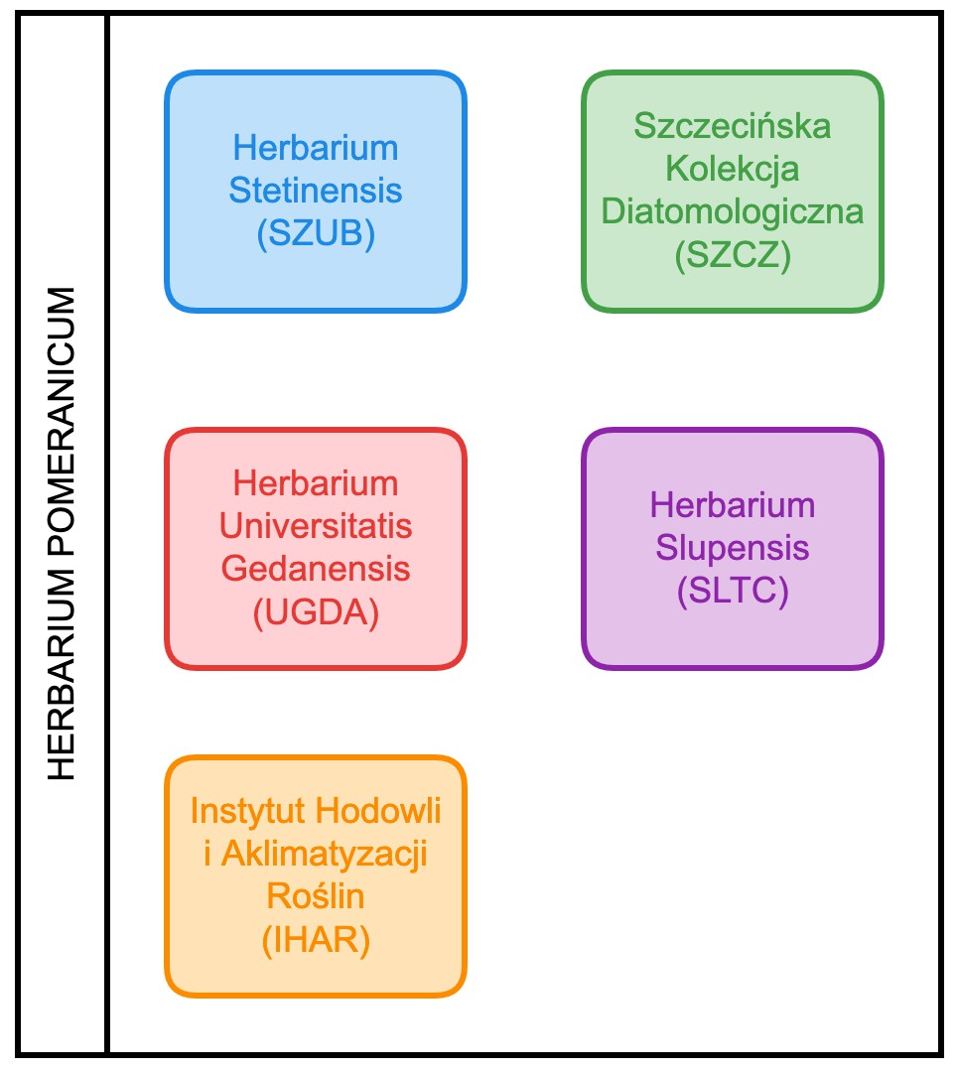
Rysunek 2: Zielniki wchodzące w skład Herbarium Pomeranicum

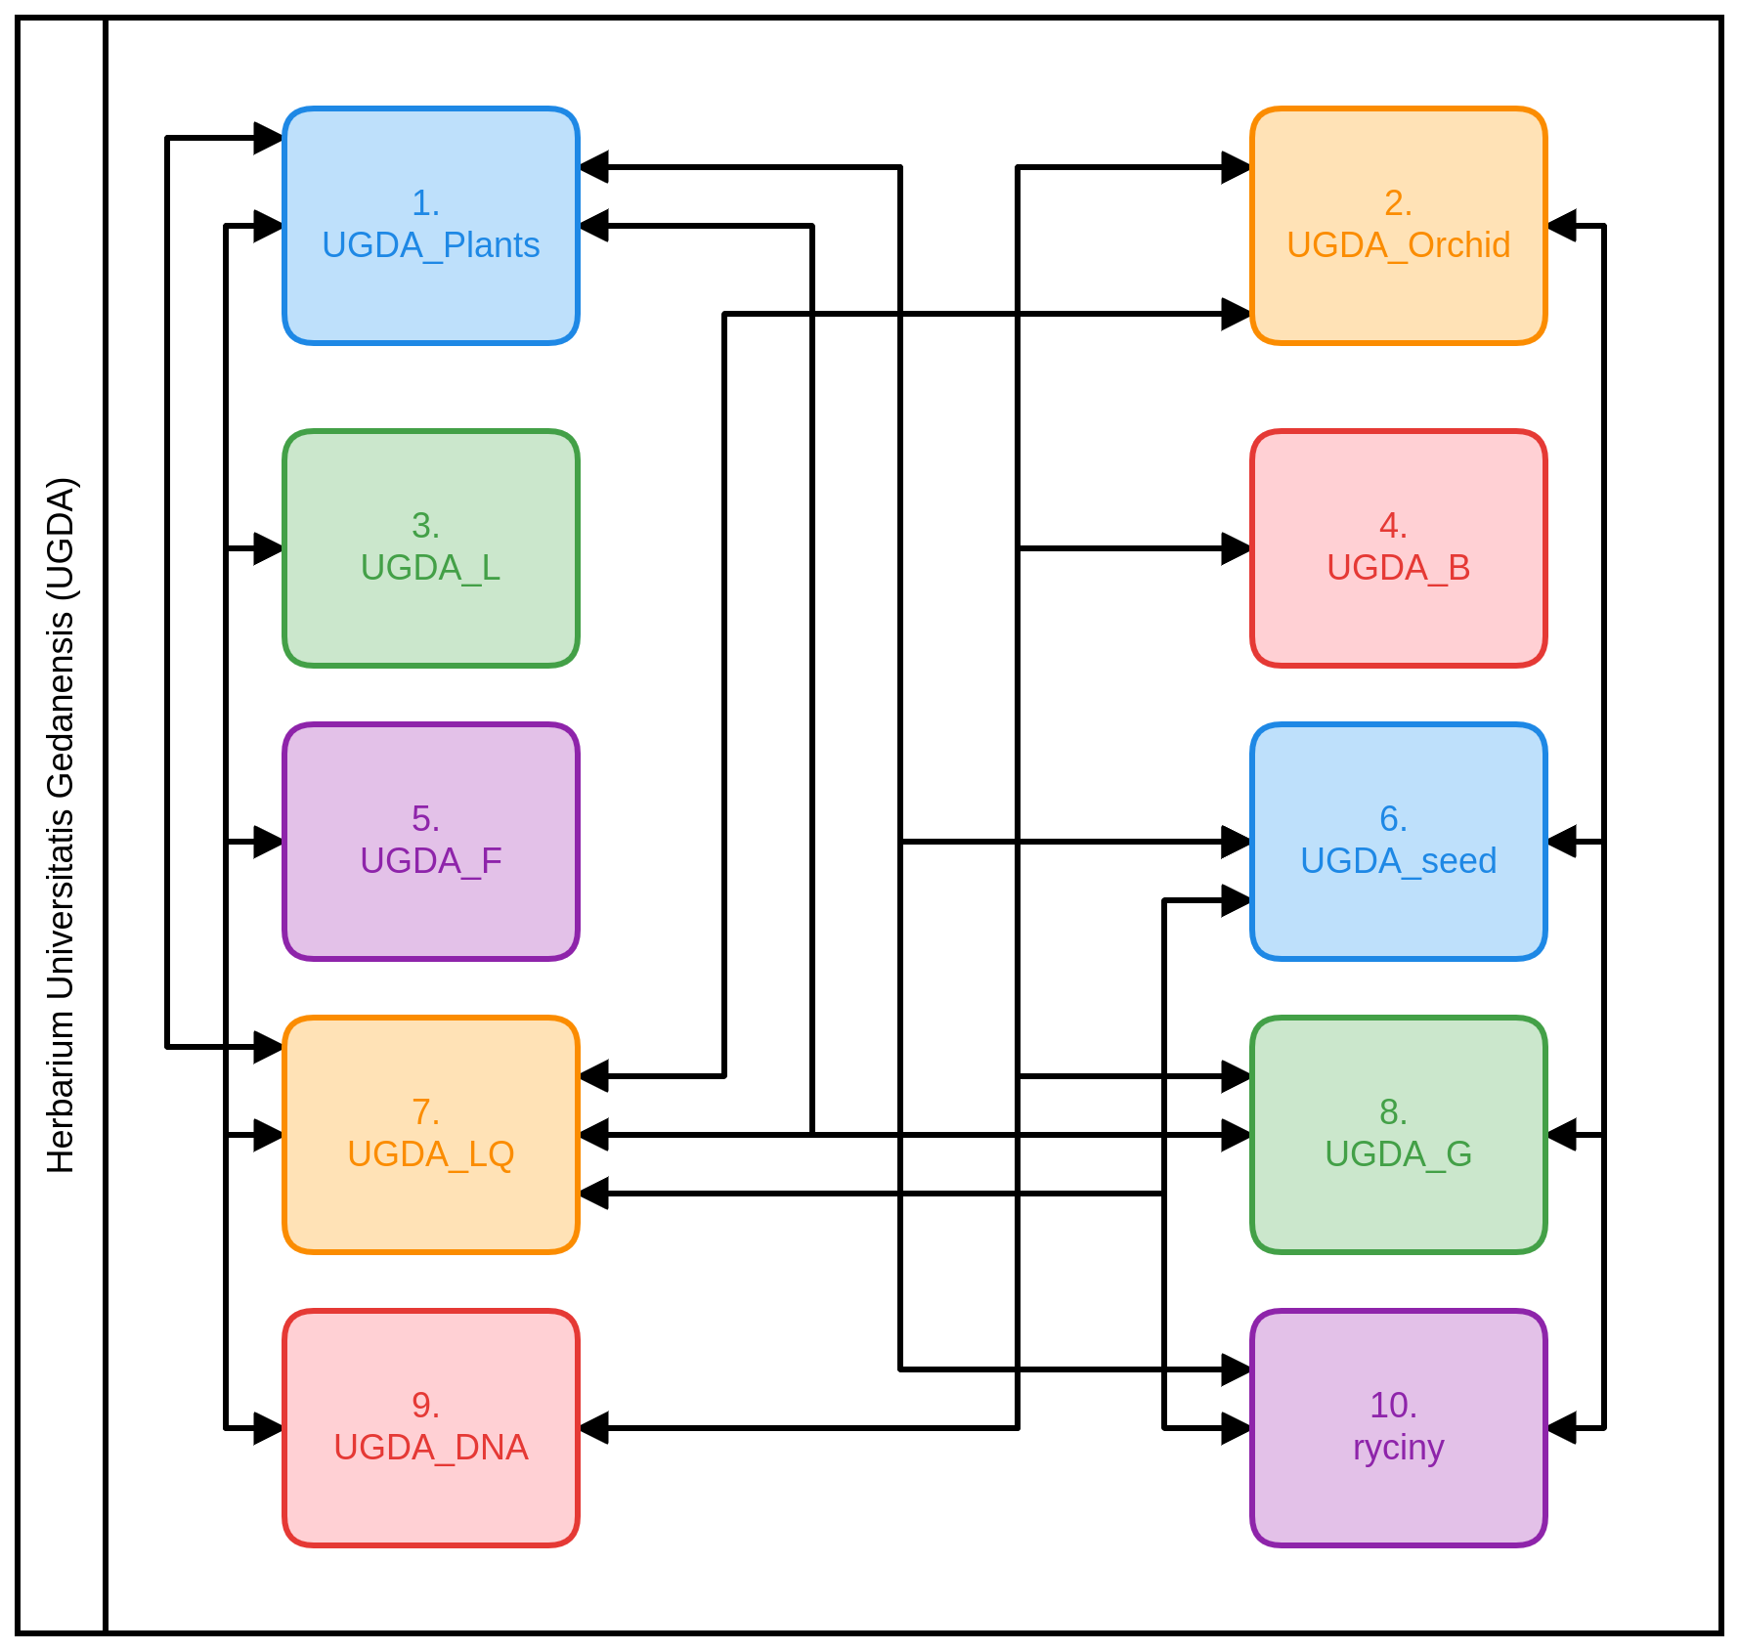
Rysunek 3: Kolekcje Herbarium Universitatis Gedanensis (UGDA)
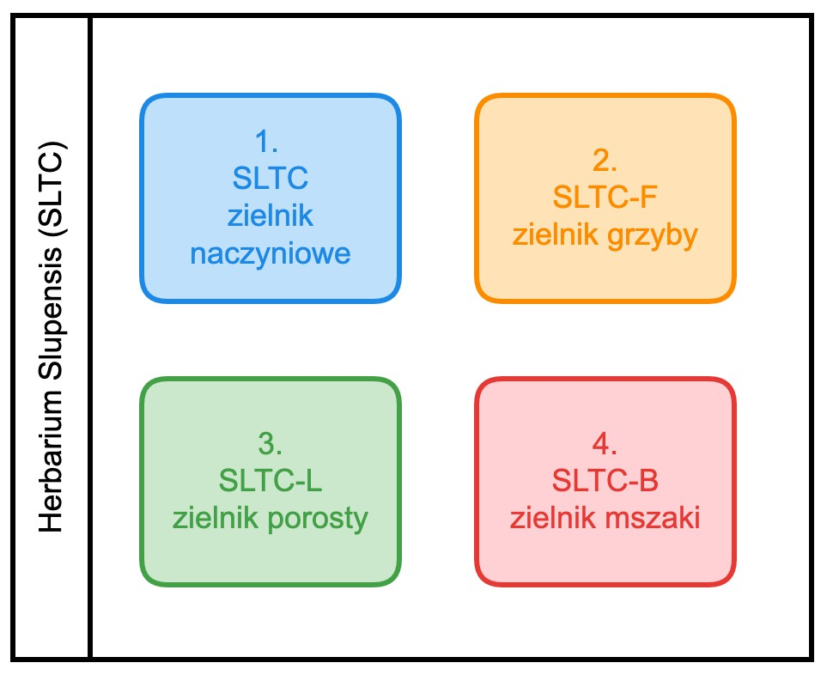
Rysunek 4: Kolekcje Herbarium Slupensis (SLTC)
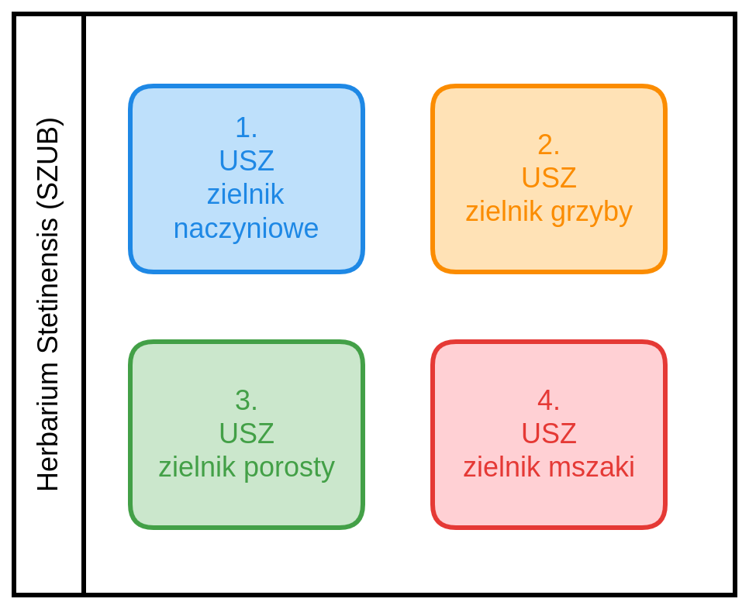
Rysunek 5: Kolekcje Herbarium Stetinensis (SZUB)
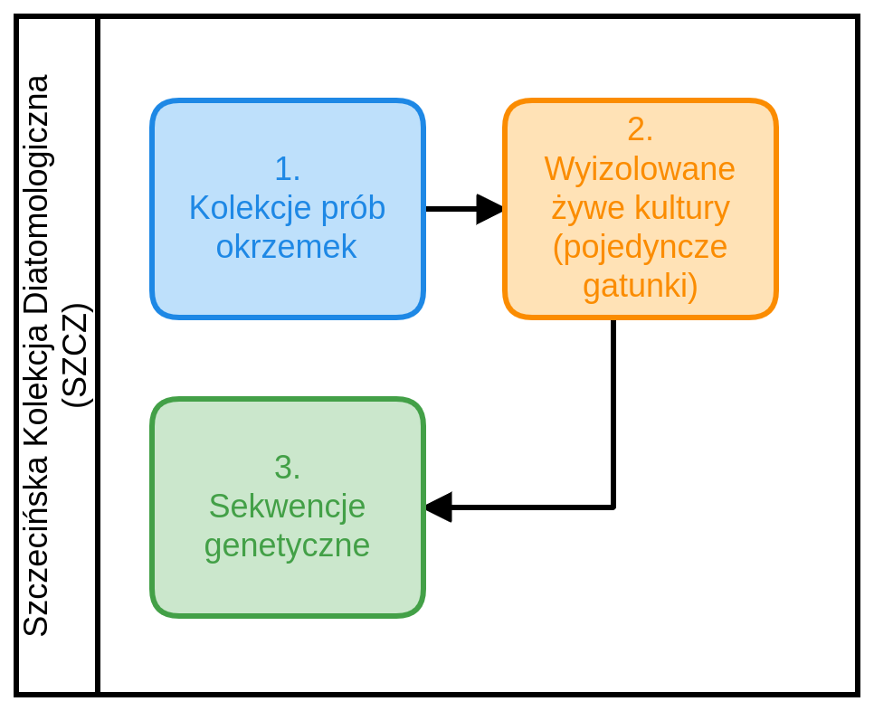
Rysunek 6: Kolekcje Szczecińska Kolekcja Diatomologiczna (SZCZ)
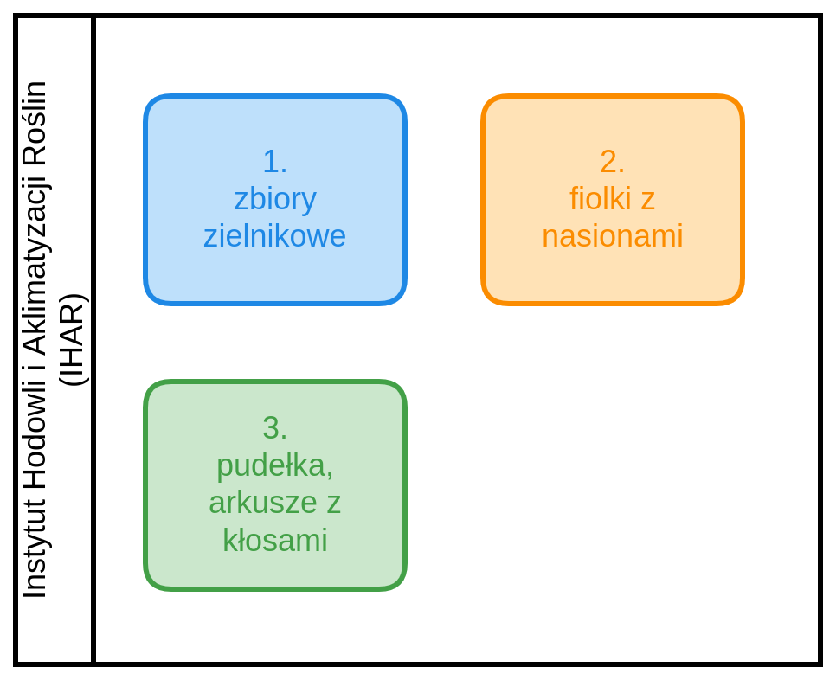
Rysunek 7: Kolekcje Instytut Hodowli i Aklimatyzacji Roślin (IHAR)

Identyfikator | WF 3.1
Wykonawca musi przedstawić uzgodnione ze Zleceniodawcą schematy struktury baz danych zielników i kolekcji

Identyfikator | WF 3.2
struktury baz danych zielników i kolekcji muszą być zgodne co najmniej ze standardem TDWG Access Protocol for Information Retrieval (TAPIR) -
http://tdwg.github.io/tapir/docs/tdwg_tapir_specification_2010-05-05.html,
oraz potrzebami i oczekiwaniami Zamawiającego

Identyfikator | WF 3.3
system zarządzania bazami danych zielników i kolekcji musi być zgodny z standardy ANSI / ISO SQL oraz oparty na rozwiązaniach opensource takich jak PostgreSQL w najnowszej dostępnej stabilnej wersji

Identyfikator | WF 3.4
system zarządzania bazami danych zielników i kolekcji musi obsługiwać integralność obiektów i funkcjonalności relacyjnej bazy danych, takie jak pełne wsparcie dla transakcji, czyli niepodzielność, spójność, izolacja, trwałość (ACID)

Kolumny standardu TAPIR

typ pola |  | nazwa pola | skrócony opis | status pola
Podstawowe dane |  | unitid | identyfikator rekordu | wymagane
 |  | datelastedited | data ostatniej modyfikacji | wymagane
 |  | recordbasis | podstawa rekordu | wymagane
 |  | gatheringagentperson | zbieracz/obserwator | wymagane
 |  | gatheringmethod | metoda zbioru/obserwacji | opcjonalne
 |  | identifier | autor oznaczenia | wymagane
 |  | sex | płeć | opcjonalne
 |  | unitcitationtext | forma cytowania rekordu | opcjonalne
 |  | sourcereferencecitationtitle | cytowana publikacja | warunkowo wymagane
 |  | notes | notatki | opcjonalne
Opis pól związanych z kolekcjami |  | sourceinstitutionid | identyfikator instytucji | opcjonalne
 |  | sourceid | identyfikator kolekcji | opcjonalne
 |  | preparationtype | metoda konserwacji | opcjonalne
 |  | kindofunit | przechowywany materiał | opcjonalne
 |  | typestatus | status typu | opcjonalne
 |  | fact | wartość | opcjonalne
 |  | factparameter | mierzona właściwość | warunkowo wymagane
 |  | factunitofmeasurement | jednostka pomiaru | warunkowo wymagane
Określenie lokalizacji |  | latitude | szerokość geograficzna | wymagane
 |  | longitude | długość geograficzna | wymagane
 |  | coordinateserrordistanceinmeters | dokładność współrzędnych geograficznych | wymagane
 |  | localitytext | lokalizacja | warunkowo wymagane
 |  | localitytextlanguage | język lokalizacji | warunkowo wymagane
 |  | countryiso3166code | kod kraju | wymagane
 |  | altitude | wysokość/dolna wartość zakresu wysokości | opcjonalne
 |  | altitudeuppervalue | górna wartość zakresu wysokości | opcjonalne
 |  | depthlowervalue | głębokość/dolna wartość zakresu głębokości | opcjonalne
 |  | depthuppervalue | górna wartość zakresu głębokości | opcjonalne
Określenie czasu |  | gatheringdatetimeiso | czas obserwacji / zebrania okazu (początek przedziału czasu) | wymagane
 |  | gatheringdatetimeisoend | koniec przedziału czasu | opcjonalne
 |  | gatheringdatetext | określenie czasu w postaci niepełnej daty | warunkowo wymagane
Określenie systematyki |  | fullscientificname | nazwa gatunku w pełnym brzmieniu | wymagane
 |  | highertaxon | takson wyższego rzędu | wymagane
 |  | highertaxonrank | ranga taksonu wyższego (zwykle rodzina) | opcjonalne
opis pól związanych z określeniem systematyki | zoologicznej | zoologicalzoologicalgenusormonomial | nazwa rodzaju – dane zoologiczne | wymagane
 |  | zoologicalsubgenus | nazwa podrodzaju – dane zoologiczne | opcjonalne
 |  | zoologicalspeciesepithet | nazwa gatunku – dane zoologiczne | wymagane
 |  | zoologicalsubspeciesepithet | nazwa podgatunku – dane zoologiczne | opcjonalne
 |  | zoologicalauthorteamoriginalandyear | autor opisu gatunku i rok publikacji (bez nawiasu) – dane zoologiczne | wymagane
 |  | zoologicalauthorteamparenthesisandyear | autor opisu gatunku i rok publikacji (w nawiasie) – dane zoologiczne | wymagane
 | botanicznej | botanicalbotanicalgenusormonomial | nazwa rodzaju – dane botaniczne i mykologiczne | wymagane
 |  | botanicalsubgenus | nazwa podrodzaju – dane botaniczne i mykologiczne | opcjonalne
 |  | botanicalfirstepithet | epitet gatunkowy – dane botaniczne i mykologiczne | wymagane
 |  | botanicalinfracpecificepithet | takson poniżej gatunku – dane botaniczne i mykologiczne | opcjonalne
 |  | botanicalrank | ranga taksonu poniżej gatunku – dane botaniczne i mykologiczne | warunkowo wymagane
 |  | botanicalhybridflag | kwalifikator hybrydy lub chimery (ze szczepienia) – dane botaniczne i mykologiczne | opcjonalne
 |  | botanicalhybridflaginsertionpoint | oznaczenie hybrydy lub szczepionej chimery – dane botaniczne i mykologiczne | warunkowo wymagane
 |  | botanicalauthorteamparenthesis | autor(ży) bazonimu – dane botaniczne i mykologiczne | wymagane
 |  | botanicalauthorteam | autor(ży) aktualnej nazwy – dane botaniczne i mykologiczne | wymagane
 | mikrobiologicznej | bacterialgenusormonomial | nazwa rodzaju – dane mikrobiologiczne | wymagane
 |  | bacterialsubgenus | nazwa podrodzaju – dane mikrobiologiczne | opcjonalne
 |  | bacterialspeciesepithet | nazwa gatunku – dane mikrobiologiczne | wymagane
 |  | bacterialsubspeciesepithet | nazwa podgatunku – dane mikrobiologiczne | opcjonalne
 |  | bacterialparentheticalauthorteamandyear | autorzy bazonimu – dane mikrobiologiczne | wymagane
 |  | bacterialauthorteamandyear | autorzy aktualnej nazwy – dane mikrobiologiczne | wymagane

Dodatkowe kolumny wymagane dla kolekcji w aplikacji naukowej

Wspólne dla wszystkich kolekcji
kraj | wprowadzane automatyczne na podstawie współrzędnych
województwo | wprowadzane automatyczne na podstawie współrzędnych
powiat | wprowadzane automatyczne na podstawie współrzędnych
gmina | wprowadzane automatyczne na podstawie współrzędnych
region | wprowadzane automatyczne na podstawie współrzędnych
mezoregion | wprowadzane automatyczne na podstawie współrzędnych
mikroregion | wprowadzane automatyczne na podstawie współrzędnych
obszar chroniony | wprowadzane automatyczne na podstawie współrzędnych
miejscowość | wprowadzane automatyczne na podstawie współrzędnych
ATPOL | wprowadzane automatyczne na podstawie współrzędnych
ATMOS | wprowadzane automatyczne na podstawie współrzędnych
adres leśny | wprowadzane automatyczne na podstawie współrzędnych
siedlisko
substrat
opis substratu
nazwa projektu
wprowadził do bazy | wprowadzane automatyczne na danych logowania
rewizja | dowiązanie do tabeli rewizja

Specyficzne dla kolekcji
porosty | okrzemki | IHAR
h | prefiks | id_nadrzedny
cf. | etykieta próby | poziom
subsp., chemotype, etc. | preparaty stałe wykonany przez | nazwa
mixed with | etykieta preparatu stałego 1 | id_typ_instytucji
HABITAT | etykieta preparatu stałego 2… | miejscowosc
coll. no | temperatura wody (st C) | os_imie
EXSICCATE | zasolenie wody (psu) | os_nazwisk
TYPUS | natlenienie wody (mg/L) | os_email
of | natlenienie wody (%) | os_instytucja
to be typified | przewodnictwo (mS/m) | os_miejscowosc
CONF. | pH wody | id_zrodlo
EARLIER DETERM. | metoda wykonania preparatu stałego | numer
HERB. | dlugość całego rdzenia | numer_alt
NO | głębokość próby w rdzeniu | id_typ
DUPL. | wykonany skan preparatu 1 (y/n) | id_obiekt
NO | wykonany skan preparatu 2 (y/n) | id_rodzaj
TLC | skan preparatu 1 wykonany przez | id_herbarium
import. analyses | skan preparatu 2... wykonany przez | id_dzial_herbarium
CHEMISTRY | numer próby | id_szafa
MORPHOLOGY | oznaczenie do gatunku przez | id_szuflada
number of thallis | zdjęcia LM | id_sposob_przech
in papers | autor zdjęć LM | id_typ_materialu
checklist | powiększnie LM | id_probka_ekspedycji
DNA | rodzaj mikroskopu LM | numer_ekspedycji
no/info | zdjęcia EM | symbol_ekspedycji
 | autor zdjęć EM | id_kontynent
 | rodzaj mikroskopu EM | id_donator
 | zdjęcia plastydów | zbior_poj
 | autor zdjęć plastydów | notatka
 | powiększenie plastydów | id_zrodlo
 | rodzaj mikroskopu (plastydy) | utworzenie_data
 | dostępność peletu (y/n, ilość peletów) | modyfikacja_data
 | dostępność gDNA (y/n) | utworzyl
 | sekwencjonowane geny (SSU, rbcL, psbC, inne) | modyfikowal
 | sekwencje zdeponowane w publicznej bibliotece (y/n, nazwa biblioteki, numer dostępu) | usuniety
 | typ | id_fsg
 | próba środowiskowa | miejsce_zbioru
 | próba z rdzenia | osoba_oznacz
 | szczep z hodowli | inne
 |  | id_nadrzedny
 |  | id_kat_systematyczna
 |  | nazwa
 |  | id_autor
 |  | nazwa_lokalna
 |  | nazwa_angielska
 |  | utworzenie_data
 |  | utworzyl
 |  | modyfikacja_data
 |  | modyfikowal
 |  | id_mls_status
 |  | id_zrodlo
 |  | notatka
 |  | numer
 |  | rzg_slownik_wartosc_2 (uproszczona)
 |  | rzg_slownik (uproszczona)
 |  | rzg_slownik_wartosc (uproszczona)
 |  | różne inne tabele
 |  | rzg_sys_slownik_wartosc (uproszczona)

Wytyczne odnośnie baz danych oraz szablony tabel można znaleźć na:
https://www.ksib.pl/index.php?id=ma&l=pl
https://dwc.tdwg.org/
Przykładową bazę danych zgodną ze standardami GBIF dla wielu kolekcji można znaleźć:
https://www.sustain.specifysoftware.org/support/7-documentation/
Schematy baz danych dla poszczególnych kolekcji należy szczegółowo ustalić z Zamawiającym.

Proponowane checklisty

International Plant Name Index (IPNI) | https://www.ipni.org/
Plants of the World Online | http://plantsoftheworldonline.org/
The Plant List (TPL) | http://www.theplantlist.org/
Global Plants | https://plants.jstor.org/
African Plant Database | http://www.ville-ge.ch/musinfo/bd/cjb/africa/recherche.php
The Biodiversity Heritage Library (BHL) | https://www.biodiversitylibrary.org/
Tropicos | https://www.tropicos.org/home
The Royal Botanic Gardens, Kew - Electronic Plant Information Centre (ePIC) | http://epic.kew.org/index.htm
The Royal Botanic Gardens, Kew - Seed Information Database | http://data.kew.org/sid/
CRIA – Catalogue of life | http://names.cria.org.br/
Harvard University Herbaria & Libraries | https://kiki.huh.harvard.edu/databases/botanist_index.html
NYGB Steere Herbarium | http://sweetgum.nybg.org/science/vh/specimen-list/
World Checklist of Selected Plants Families | https://wcsp.science.kew.org/home.do
MycoBank | http://www.mycobank.org/
Index Fungorum | http://www.indexfungorum.org/Names/Names.asp
World Register of Marine Species (WoRMS) | http://www.marinespecies.org/
AlgaeBase | https://www.algaebase.org/
Catalogue of Life | https://www.catalogueoflife.org/
Encyclopedia of Life | https://eol.org/
The Global Biodiversity Information Facility (GBIF) | https://www.gbif.org/species/search
Index herbariorum | http://sweetgum.nybg.org/science/ih/
The Mansfeld's World Database of Agriculture and Horticultural Crops | https://mansfeld.ipk-gatersleben.de/apex/f?p=185:3
Grin Taxonomy | https://npgsweb.ars-grin.gov/gringlobal/taxon/taxonomysearch.aspx

API Platformy

API do wymiany danych z bazą GBIF

Jako API do wymiany danych z bazą organizacji The Global Biodiversity Information Facility (GBIF) należy użyć specjalistycznej aplikacji naukowej która zawiera w sobie odpowiednie mechanizmy do publikacji danych w GBIF lub / i zalecanego i promowanego przez organizację oprogramowania Zintegrowany Zestaw Narzędzi do Publikowania (IPT).
Zintegrowany zestaw narzędzi do publikowania (IPT) to oprogramowanie typu open source opracowane przez GBIF, jest podstawową platformą do udostępniania kompatybilnych zestawów danych dotyczących różnorodności biologicznej z siecią GBIF.
Zaprojektowany pod kątem interoperacyjności, IPT umożliwia publikowanie treści w bazach danych, arkuszach kalkulacyjnych Microsoft Excel lub plikach tekstowych przy użyciu otwartych standardów Darwin Core i Ecological Metadata Language. Udostępnia również usługę „jednego kliknięcia”, która konwertuje metadane na manuskrypt papierowej wersji roboczej do przesłania do czasopisma recenzowanego.
IPT może być również skonfigurowany z kontem DataCite w celu przypisania DOI do zestawów danych przekształcających go w repozytorium danych.
IPT zapewnia wsparcie użytkownikom poprzez listę mailingową, do której zaleca się zapisanie dla administratorów IPT, aby otrzymywać powiadomienia o nowych wersjach i mieć możliwość natychmiastowej aktualizacji.
Wykonawca musi:
- zainstalować oprogramowanie IPT
- przeprowadzić konfigurację IPT
- przeprowadzić mapowania wszystkich wykorzystywanych baz danych zielników i kolekcji
Strona informacyjna IPT: https://www.gbif.org/ipt
Strona demonstracyjna IPT: https://ipt.gbif.org/
Lista mailingowa IPT: https://lists.gbif.org/mailman/listinfo/ipt/

Przewodnik wprowadzający IPT:
https://github.com/gbif/ipt/wiki/IPT2ManualNotes.wiki#getting-started-guide
Oprogramowanie IPT można pobrać z:
- http://repository.gbif.org/content/groups/gbif/org/gbif/ipt/2.4.0/ipt-2.4.0.war
- https://github.com/gbif/ipt/blob/master/package/rpm/README.md
- https://github.com/gbif/docker-ipt

Schemat Platformy Herbarium Pomeranicum
Element zamówienia
Rysunek 8: Schemat Platformy Herbarium Pomeranicum

Wymagania funkcjonalne dla aplikacja do publikacji danych Platformy Herbarium Pomeranicum (B - aplikacja prezentacji i udostępniania danych)

Aplikacja ma za zadanie prezentować i udostępniać interesariuszom dane w sieci internetowej oraz za pomocą aplikacji mobilnej.
Wykonawca dostarczy licencję wieczystą oraz zapewnieni obsługę obejmującą modyfikacje oprogramowania w okresie co najmniej 5 lat.

Role użytkowników aplikacji klienckich
Rola | Uprawnienia roli
użytkownik zewnętrzny | - posiada dostęp do wszystkich danych udostępnianych przez aplikację do publikacji danych platformy Herbarium Pomeranicum  - może przeszukiwać i filtrować dane, odpytywać bazę danych po wybranych polach  - tworzyć mapy udostępniane przez przeglądarkę na podstawie swojego przeszukiwania, filtrowania i zapytania  - eksportować wyniki swojego przeszukiwania, filtrowania i zapytania do plików pdf, xls, ods, csv, xml, txt, STATISTICA, MAXEnt, oraz wskazanych przez zamawiającego  - pobierać zdjęcia i skany alegatów w formacie jpg, png, tif, lzw, pdf, oraz wskazanych przez zamawiającego w zmniejszonej rozdzielczości i obniżonej jakości
administrator | - musi być zalogowany  - posiada nieograniczony dostęp do wszystkich miejsc i funkcji aplikacji do udostępniania danych platformy Herbarium Pomeranicum  - nadzoruje działanie aplikacji na poziomie między zielnikowym  - może konfigurować, uruchamiać, restartować i zatrzymywać usługi aplikacji w tym kolekcje i zielniki  - może podłączać zasoby zewnętrzne (kolekcje i zielniki)  - wszystkie operacje wykonywane przez administratora platformy muszą być rejestrowane w bazie danych i tworzyć historię zmian

Wymagania ogólne dla aplikacji udostępniającej dane w postaci strony www
Identyfikator
aplikacja musi zostać zaprojektowana w sposób zorientowany na użytkownika

Identyfikator
aplikacja musi posiadać architekturę opartą na microserwisach umożliwiającą niezależny rozwój, skalowanie i redundancję komponentów systemu

Identyfikator
aplikacja musi posiadać logiczny i fizyczny podział na podsystemy i związane z nimi serwisy oraz repozytoria danych obejmujące co najmniej wydzielenie następujących podsystemów:
- portalu prezentacji danych
- repozytorium danych graficznych
- zarządzania, importu i przetwarzania
- indeksowania i wyszukiwania danych
- autoryzacji i zarządzania użytkownikami
- serwisów API.

Identyfikator
aplikacja musi udostępniać możliwość centralnego monitoringu i administracji poszczególnymi serwisami

Identyfikator
aplikacja musi udostępniać możliwość podłączania zewnętrznych danych (udostępnionych) przez inne zielniki, zapewniając możliwość mapowania zewnętrznych źródeł na strukturę własnej bazy danych

Identyfikator
aplikacja powinna mieć możliwość generowania automatycznych raportów miesięcznych, kwartalnych i rocznych zgodnie z dostarczoną specyfikacją

Identyfikator
aplikacja musi udostępniać możliwość koordynacji potoku przetwarzania danych (transformacja, walidacja, publikacja) za pomocą silnika procesów umożliwiającego dostosowanie kroków przetwarzania do różnych formatów danych wejściowych i wyjściowych dla danych graficznych i metadanych.

Identyfikator
aplikacja musi udostępniać możliwość śledzenia i raportowania procesów przetwarzania danych dla każdego rekordu danych (tracing) i ogólne dashboardy umożliwiające podgląd zagregowanych statystyk

Identyfikator
aplikacja musi udostępniać centralne zarządzanie modelem metadanych umożliwiające dodawanie nowych pól metadanych z automatycznym dostosowywaniem się interfejsów systemu do zmian w metadanych w formularzach edycji, prezentacji i wyszukiwania danych

Identyfikator
aplikacja musi posiadać silnik wyszukiwania pełnotekstowego do wyszukiwania pełnotekstowego i fasetowego danych i interfejs do budowy takich zapytań

Identyfikator
aplikacja musi udostępniać wszystkie funkcjonalności co najmniej w najnowszych wersjach najpopularniejszych przeglądarek: Chrome, Firefox, Edge, Opera i Safari. Szczególnie pod kątem wykorzystywanych bibliotek JavaScript.

Identyfikator
muszą zostać zastosowane najnowsze standardy programistyczne języków, które posiadają wersje rozwojowe np. Javascript, HTML5, XML oraz PHP, SQL, noJS itp.

Identyfikator
musi spełniać wymogi normy ISO 9241-210:2010 „Ergonomics of human-system interaction - Part 210: Human-centred design for interactivesystems”

Identyfikator
musi spełniać wymogi normy ISO/TR 16982:2002 „Ergonomics of human-system interaction – Usability Methods Supporting human-centered design”

Identyfikator
musi spełniać wymogi normy ISO TR 18529:2000 „Human-centered lifecycle process descriptions”

Identyfikator
musi spełniać wymogi normy PN-EN ISO 9241-210:2011 „Ergonomia interakcji człowieka i systemu - Część 210: Projektowanie ukierunkowane na człowieka w przypadku systemów interaktywnych”

Identyfikator
musi spełniać wytyczne ujęte w międzynarodowym standardzie dostępności treści internetowych Web Content Accessibility Guidelines (WCAG), wersja 2.1, norma ISO/IEC 40500:2012

Identyfikator
nie może zawierać elementów animowanych i zmieniających się w sposób agresywny

Identyfikator
musi używać tekstu strukturalizowanego poprzez użycie nagłówków, w celu zapewnienia łatwiejszej nawigacji po tekście ciągłym dla osób niewidomych

Identyfikator
zastosowany kontrast treści do tła musi być przynajmniej na poziomie 4,5 do 1, z możliwością dostosowania przez użytkownika

Identyfikator
wszystkich elementów portalu: strony, ramki, tabele, formularze muszą być adekwatnie opisane

Identyfikator
musi umożliwiać płynne powiększenie strony do poziomu przynajmniej 200% bez utraty jej struktury i treści oraz konieczności użycia poziomego paska przewijania

Identyfikator
musi zapewniać pełną funkcjonalność przy wykorzystaniu samej klawiatury

Identyfikator
w przypadku formularzy przyciski wyszukiwarki muszą posiadać tekst alternatywny z etykietą opisującą funkcję

Identyfikator
użycie mechanizmów CAPTCHA musi zapewnić udostępnione co najmniej dwóch alternatywnych sposobów użycia do wyboru

Identyfikator
musi zapewniać obsługę co najmniej języka polskiego i angielskiego

Identyfikator
musi zapewniać automatyczne przełączanie języka strony po zdeklarowaniu przez użytkownika

Identyfikator
musi umożliwiać pracę wielu użytkowników jednocześnie

Identyfikator
musi spełniać wymogi Responsive Web Design, dostosowujące czytelność aplikacji do rozdzielczości urządzenia, na którym została uruchomiona oraz korzystać z nowoczesnych frameworkach webowych (np. Angular)

Identyfikator
musi spełniać wymogi zawarte w rozporządzeniu Rady Ministrów z dnia 16 maja 2012 r. w sprawie Krajowych Ram Interoperacyjności, minimalnych wymagań dla rejestrów publicznych i wymiany informacji w postaci elektronicznej oraz minimalnych wymagań dla systemów teleinformatycznych szczególnie w zakresie wsparcie dla osób niedowidzących i niewidomych (Dz.U.2016 poz. 1744 z późn. zm.)

Identyfikator
interfejs musi posługiwać się słownictwem i pojęciami interesariuszy, którzy najczęściej będą się nim posługiwać

Identyfikator
interfejs musi być prosty i intuicyjny w obsłudze

Identyfikator
interfejs musi przekazywać jasne i jednoznaczne informacje zwrotne w odniesieniu do generowanych błędów

Identyfikator
interfejs musi kreować i podpowiadać interakcje dostosowane do wyszukiwanych danych

Identyfikator
interfejs musi oferować mechanizmy podpowiadające rozwiązanie w przypadku błędnego wpisania danych do systemu (np. autouzupełnianie pól)

Identyfikator
interfejs musi być przejrzysty, użytkownik nie powinien mieć wrażenia zbyt dużego przeładowania dostępnymi opcjami

Identyfikator
analogiczne operacje muszą być wykonywane w podobny sposób

Identyfikator
zastosowane oznaczenia w postaci np. ikon muszą być jednoznacznie opisane i tematycznie związane z prezentowaną treścią

Identyfikator
wszystkie polecenia muszą być dostępne z menu

Identyfikator
muszą być zapewnione jednoznaczne podpowiedzi w stosunku do rodzaju wpisywanych danych np. format daty, format liczb (dziesiętne, całkowite), długość tekstu itp.

Identyfikator
musi być zapewniony mechanizm jednokrotnego logowania oparty na standardzie OAuth do panelu administracyjnego

Identyfikator
musi udostępniać panel administracyjny z dostępem co najmniej do funkcji administracyjnych systemu takich jak:
- podłączanie nowych zasobów
- zmiana struktury bazy danych
- raportowanie
- zmiana kolorystyki interfejsu
- zmiana układu interfejsu

Identyfikator
aplikacja musi udostępniać możliwość definiowania dodatkowych kolumn w tabelach bazy danych, które będą automatycznie integrować się z interfejsem aplikacji

Identyfikator
aplikacja musi udostępniać możliwość definiowania dodatkowych tabel bazy danych oraz definiowania relacji między tabelami, które będą automatycznie integrować się z interfejsem aplikacji

Identyfikator
musi zapewnić możliwość podłączenia wielu baz danych i magazynów danych z zewnątrz, tak aby ich dane były importowane do infrastruktury portalu lub umożliwiały wymianę informacji bez konieczności ich pobierania

Identyfikator
muszą zostać wykonane makiety interfejsów w celu ostatecznego uzgodnienia ich wyglądu

Identyfikator
muszą zostać wykonane prototypy komponentów w celu ostatecznego uzgodnienia ich działania

Identyfikator
aplikacja musi zapewnić użytkownikom możliwość pobierania zdjęć i skanów alegatów w formacie jpg, png, tif, tif lzw, pdf, oraz wskazanych przez zamawiającego w zmniejszonej rozdzielczości i obniżonej jakości i z zastosowaniem technik oznaczenia znakiem wodnym

Identyfikator
aplikacja musi posiadać i udostępniać regulamin i politykę prywatności korzystania z Platformy Herbarium Pomeranicum oraz mechanizm weryfikujący zgodę użytkownika na ich treść

Identyfikator
aplikacja musi zapewnić możliwość markowania pobieranych materiałów

Identyfikator
aplikacja musi udostępniać możliwość dodawania nowych mikroservisów

Identyfikator
aplikacja musi udostępniać możliwość rekonfiguracji mikroservisów

Identyfikator
aplikacja musi udostępniać możliwość zatrzymania, uruchomienia mikroservisów

Identyfikator
aplikacja musi udostępniać możliwość udostępniania mikroservisów dla poszczególnych zielników
Identyfikator
aplikacja musi udostępniać możliwość konfigurowania, zatrzymywania i uruchamiania zielników

Identyfikator
aplikacja musi udostępniać możliwość konfigurowania, zatrzymywania i uruchamiania prezentacji treści

Identyfikator
aplikacja musi udostępniać możliwość dodawania nowych zielników wraz z ich strukturą

Identyfikator
aplikacja musi udostępniać możliwość tworzenia kopii zapasowych

Identyfikator
aplikacja musi udostępniać możliwość przeglądania zdarzeń w logach systemowych oraz zapisywać dane korzystających użytkowników w postaci numeru ip oraz historii pobierania treści. Użytkownik musi wyrazić zgodę na używanie plików cookie

Identyfikator
aplikacja musi udostępniać oprogramowanie administracyjne dla systemu np. Openstack, lub inne aplikacje dedykowane dla administratorów serwera i przechowywania danych w chmurze

Wymagania funkcjonalne dla aplikacji udostępniającej dane

Identyfikator
aplikacja musi zapewnić dostęp do wielu baz danych

Identyfikator
aplikacja musi zapewnić dostęp do wielu magazynów danych tj.

Identyfikator
portal www Herbarium Pomeranicum – udostępniający publicznie zdigitalizowane kolekcje zielników Herbarium Stetinensis (SZUB), Szczecińska Kolekcja Diatomologiczna (SZCZ), Herbarium Universitatis Gedanensis (UGDA), Herbarium Slupensis (SLTC), Instytut Hodowli i Aklimatyzacji Roślin (IHAR)

Identyfikator
zaprezentuje na stronie głównej wskazane przez Zamawiającego informacje o projekcie

Identyfikator
udostępni w postaci linków na stronie głównej dostęp do podstron opisujących projekt, instytucje biorące udział w projekcie, poszczególne zielniki i kolekcje, oraz dane kontaktowe do osób funkcyjnych w projekcie – odpowiednie opisy dostarczy zamawiający

Identyfikator
aplikacja musi udostępniać w postaci linków bezpośredni dostęp ze strony głównej do zasobów poszczególnych zielników i zawartych w nich kolekcji

Identyfikator
udostępni na stronie głównej interfejs do tworzenia zaawansowanych filtrów i sortowań kolekcji w postaci wyszukiwarki pełnotekstowej oraz indeksowaną treścią z możliwością wyboru przeszukiwania wszystkich zielników i kolekcji, wybranych zielników i/lub kolekcji, szukania w indeksach i metadanych, pojedynczo i w zdefiniowanych przez użytkownika grupach kolumn
Umożliwi generowanie bezpośrednich zapytań w formacie URL GET

Identyfikator
informacje o aktualnym stanie aplikacji takie jak użyte filtry czy sortowanie muszą być zapisane w adresie URL tak by umożliwić odtworzenie stanu aplikacji na jego podstawie

Identyfikator
wszystkie dostępne funkcjonalności udostępni w postaci edytowalnego menu

Identyfikator
wejście do zielnika lub kolekcji spowoduje wyświetlenie na ekranie dwóch powiązany ze sobą obszarów:
- obszaru filtrów
- obszaru prezentującego dane

Identyfikator
obszar filtrów udostępni predefiniowane dla danego zielnika czy kolekcji filtry, których działanie będzie widoczne w obszarze prezentacji

Identyfikator
predefiniowane filtry to co najmniej:
- obserwator
- lokalizacja
- takson
- własny

Identyfikator
filtr takson – działa w analogiczny sposób do filtrów poprzednich, lecz udostępnia rozwijaną listę taksonów poczynając od najniższej rangi taksonomicznej okazów znajdujących się w kolekcji czy zielniku

Identyfikator
filtr obserwator – rozwijana lista liter alfabetu z polem wyboru pozwalającym na wybranie poprzez jedno kliknięcie wszystkich obserwatorów, którzy znajdują się pod daną literą, rozwinięcie litery powoduje rozwinięcie się listy z nazwiskami obserwatorów z polem wyboru, można zaznaczyć jednego obserwatora bądź dowolną ilość, pozwala odfiltrowywać rekordy bazy danych związane z zaznaczonymi obserwatorami

Identyfikator
filtr geografia – działa w analogiczny sposób do filtra obserwator z tą różnicą, że zamiast obserwatorów znajdują się nazw państw, po wybraniu Państw, nazwy województw i następnie niższe jednostki administracyjne

Identyfikator
filtr własny – umożliwia dostęp do pozostałych udostępnianych kolumn bazy danych w celu stworzenia własnego niestandardowego filtrowania na podstawie jednej bądź wielu kolumn

Identyfikator
każdy z filtrów posiada wyszukiwarkę rekordów bazy danych działającym na kolumnie filtra, której działanie jest widoczne w oknie prezentacji

Identyfikator
każdy z filtrów posiada wyszukiwarkę działającą na treści filtrowanej kolumny, której działanie jest widoczne w obrębie treści samego filtra

Identyfikator
jeśli użytkownik skorzysta z więcej niż jednego filtra to baza danych będzie filtrowana zgodnie z kolejnością wybieranych filtrowań

Identyfikator
obszar filtrów posiada pasek stanu, w którym pokazana jest liczba aktualnie zaznaczonych pól filtrów

Identyfikator
każda kolumna po dwukrotnym kliknięciu w jej nazwę jest sortowana rosnąco / malejąco

Identyfikator
obszar filtrów posiada widok menadżera filtrów, który pokazuje wszystkie zaznaczone pola w obrębie filtrów i pozwala na ich szybkie wyłączenie

Identyfikator
obszar prezentacji posiada co najmniej następujące widoki:
- siatka
- lista taksonów
- obrazy
- mapy
- pomoc

Identyfikator
domyślnie w obszarze prezentacji wyświetlane są wszystkie rekordy kolekcji lub zielnika, chyba że ich ilość jest zmodyfikowana przez zastosowane filtry, w oparciu o siatkę danych wyglądająca podobnie do arkusza kalkulacyjnego, wszystkie kolumny można sortować rosnąco lub malejąco

Identyfikator
widok siatki posiada swoje własne menu w formie ikon:
- widok
- zawijaj tekst
- wyświetl tekst dla aktualnie wybranego pola
- widoczność kolumn
- wyświetl wszystkie dane dla bieżącego wiersza
- podsumuj wybraną kolumnę
- wyświetl raport dla wybranego wiersza
- pokaż / ukryj widok zdjęć
- dodaj filtr dla bieżącej wartości komórki
- pobierz wyniki do pliku

Identyfikator
widok – wybiera z listy rodzaj pokazywanego zasobu – rekord botaniczny, okaz, takson

Identyfikator
zawijaj tekst – kontroluje zawijanie tekstu w obrębie komórki, której tekst nie mieści się w szerokości kolumny

Identyfikator
wyświetl tekst dla aktualnie wybranego pola – wyświetla w okienku popup którego nazwa jest zgodna z nazwą kolumny zawartość zaznaczonej komórki

Identyfikator
widoczność kolumn – otwiera panel boczny w którym wyświetlone są wszystkie dostępne kolumny z polem wyboru zaznaczone widoczne, nie zaznaczone nie widoczne, nazwy kolumn można sortować rosnąco lub malejąco

Identyfikator
wyświetl wszystkie dane dla bieżącego wiersza – otwiera panel boczny i wypisuje wszystkie nie puste kolumny danego wiersza w schemacie nazwa kolumny: wartość

Identyfikator
podsumuj wybraną kolumnę – otwiera panel boczny z siatką danych w schemacie pole zaznaczenia: wystąpienie w kolumnie: ilość wystąpień, domyślnie posortowane malejąco według ilości wystąpień, kolumny można sortować rosnąco lub malejąco

Identyfikator
panel boczny podsumuj wybraną kolumnę posiada własne menu w postaci ikon:
- dodaj wybrane wartości do filtrowania
- wyświetl wykres
- pobierz podsumowanie kolumny do pliku

Identyfikator
dodaj wybrane wartości do filtrowania – dodaje do filtra zaznaczone wartości, co powoduje zmianę wyświetlanych rekordów

Identyfikator
wyświetl wykres – tworzy i wyświetla w nowym oknie wykres na osi rzędnych opisane są unikatowe wystąpienia w kolumnie, a na osi odciętych liczba ich wystąpień, okno można powiększyć do całego obszaru roboczego, zmniejszyć, zamknąć, oraz zapisać jako obraz jpg, png, svg

Identyfikator
pobierz podsumowanie kolumny do pliku – eksportuje podsumowanie kolumny do pliku w wybranym formacie pdf, xls, ods, csv, xml, txt, STATISTICA, MAXEnt lub innych wskazanych przez zamawiającego

Identyfikator
wyświetl raport dla wybranego wiersza – otwiera panel boczny w którym generuje raport na temat danego rekordu (według ustalonego szablonu np.: jednostka taksonomiczna, nazwisko kolekcjonera, data zbioru, data wprowadzenia, przybliżona lokalizacja, siedlisko, przybliżone współrzędne geograficzne) i umożliwia pobranie raportu do pliku w formacie pdf, xls, ods, csv, xml, txt, STATISTICA, MAXEnt, ABCD v2.06 itp. lub innych wskazanych przez zamawiającego

Identyfikator
pokaż / ukryj widok zdjęć – jeżeli z rekordem są powiązane pliki obrazów, otwiera panel boczny z ich miniaturami, klikając na miniaturkę otwiera się nowe okno w przeglądarce w którym jest prezentowany obraz z jego nazwą taksonomiczną, obraz można powiększać i zmniejszać obracać, a także przechodzić do następnego lub poprzedniego obrazu powiązanego z danym rekordem

Identyfikator
dodaj filtr dla bieżącej wartości komórki – wartość zaznaczonej komórki dodaje do filtra, co powoduje zmianę wyświetlanych rekordów

Identyfikator
pobierz wyniki do pliku – eksportuje aktualnie pokazywane rekordy do pliku w wybranym formacie pdf, xls, ods, csv, xml, txt, STATISTICA, MAXEnt, ABCD v2.06 itp. lub innych wskazanych przez zamawiającego

Identyfikator
widok siatki w pasku menu posiada również ikony do list i serwisów zewnętrznych, najczęściej używane znajdują się w postaci ikon, pozostałe znajdą się w rozwijanym polu listy,
listy i serwisy zewnętrzne określi zleceniodawca, podobnie jak ich umiejscowienie,
listy i serwisy zewnętrzne powinny zmieniać się adekwatnie do aktualnie prezentowanego zielnika lub kolekcji, o ile to możliwe listy i serwisy zewnętrzne powinny otwierać się w powiązaniu z aktualnie zaznaczonymi rekordami w nowym oknie przeglądarki,
administrator może modyfikować listę poprzez usunięcie, dodanie serwisu do listy lub zmianę zielnika /kolekcji dla której serwis się pojawia
przykłady serwisów i list zewnętrznych:
- uruchom zapytanie IPNI na wybranym rekordzie
- szukaj Kews Plants of the World
- szukaj Lista roślin dla wybranych gatunków uruchom zapytanie JSTOR dla wybranego rekordu
- uruchom kwerendę Baza danych roślin afrykańskich (ADP) na wybranym rekordzie
- uruchom zapytanie Biodiversity Heritahe Library (BHL) na wybranym rekordzie
- uruchom zapytanie Google dla wybranego rekordu
- uruchom zapytanie Google Images na wybranym rekordzie
- uruchom zapytanie GBIF na wybranym rekordzie
- uruchom zapytanie Kew Electronic Plant Information Centre (ePIC) na wybranym rekordzie
- uruchom zapytanie Kew Seed Information Database (SID) na wybranym rekordzie
- uruchom zapytanie CRIA dla wybranego rekordu
- uruchom zapytanie Edinburgh Online na wybranym rekordzie
- Harvard (Indeks botaników) Otwórz stronę wyszukiwania Herbaria Uniwersytetu Harvarda
- Harvard (wyszukiwanie kolektora) uruchom zapytanie Harvard University Collector o wybrane rekordy
- NYBG - zapytanie o Nowy Ogród Botaniczny w Nowym Jorku na wybrany rekord
uruchom zapytanie Virtual Field Herbarium (VFH) na wybranym rekordzie

Identyfikator
widok lista gatunków – dzieli pole prezentacji na dwie części:
- lista gatunków
- opis gatunku

Identyfikator
lista gatunków – jest to lista wszystkich gatunków występujących w danym zielniku, kolekcji oraz ich synonimów prezentowych wraz z nazwą rodziny, nazwy uznane za właściwe nazwy gatunków są wyróżnione pogrubiona czcionką, oraz jeśli dla danego gatunku istnieją materiały graficzne znajduje się przy nazwie odpowiednia ikona

Identyfikator
opis gatunku – w polu tym pojawiają się informacje odnośnie wybranego gatunku z listy gatunków, w przypadku wybrania synonimu znajduje się odniesienie do nazwy głównej gatunku, a w przypadku nazwy głównej gatunku jej opis według ustalonego schematu np. nazwa gatunku i przynależność do rodziny, opis, występowanie, ochrona, ekologia (schemat ustalony ze zleceniodawcą i pobrany ze źródeł zewnętrznych np. Wikipedia z możliwością podłączenia własnych opisów), jeśli istnieją dla danego gatunku materiały graficzne wyświetlają się ich miniatury, po kliknięciu na miniaturę zachowanie jest identyczne jak opisane w WF 1.33

Identyfikator
widok obrazy – posiada własne menu:
- suwak – rozmiar miniatury
- suwak – ilość miniatur na stronie
- nawigacja po stronach galerii
  - przycisk strona początkowa
  - przycisk poprzednia strona
  - kontrolka z numerem strony i możliwością wprowadzenia ręcznego oraz ilość stron
  - przycisk następna strona
  - przycisk ostatnia strona
  - przycisk przeładuj stronę
- przycisk z rozwijaną listą typów zasobów (np. zdjęcie, rycina, itp.)
- przycisk pokaż / ukryj obraz

Identyfikator
domyślnie w widoku obrazy są wyświetlane miniatury obrazów związanych z aktualnie wyświetlanymi rekordami widoku siatka, o wielkości wybranej suwakiem rozmiar miniatury i stronicowanej zgodnie z wartością określoną przez suwak ilość miniatur na stronie, miniatury posiadają pole do ich zaznaczenia, zaznaczyć miniaturę można również poprzez kliknięcie całego obszaru komórki siatki w której znajduje się miniatura, przy większy wartościach rozmiaru miniatury opis w postaci nazwy przedstawionego gatunku, widok posiada domyślnie ukrytą przestrzeń do wyświetlania obrazów

Identyfikator
przycisk z rozwijaną listą typów zasobów – pozwala wyświetlić jeden bądź wszystkie z określonych typów zasobów

Identyfikator
przycisk pokaż / ukryj obraz – odpowiada z odkrycie / schowanie przestrzeni do wyświetlania obrazów, jest ona podzielona na przestrzeń opisową w której znajduje się informacja taksonomiczna wyświetlanego obrazu, nazwa pliku wyświetlanego obrazu, informacje na temat możliwości wykorzystania wyświetlanego obrazu i ewentualnego jego pobrania, właściwa przestrzeń wyświetlania obrazu, która wygląda tak samo jak opisane wyświetlanie obrazów w WF 1.33

Identyfikator
widok mapy – udostępnia obszar mapy oraz ukrywany obszar menu mapy

Identyfikator
obszar mapa korzysta z różnych podkładów definiowanych w menu, pokazuje stanowiska reprezentowane przez rekordy wyświetlane w widoku siatki, w obrębie mapy znajdują się przełączniki zależne od udostępnianych przez podkład możliwości np. przełączenie na mapę satelitarną, włączanie / wyłączanie etykiet itp., znajduje się przycisk resetu mapy pozwalający na powrót do początkowego widoku mapy, przyciski + i – pozwalające na modyfikowanie skali, przełącznik na widok pełnoekranowy, mapę można przesuwać wewnątrz obszaru mapy

Identyfikator
obszar menu mapy, udostępnia opcje sterujące zarówno samą mapą (podkładem) jak i wyświetlanymi na niej informacjami, menu udostępnia opcje:
- właściwości mapy
- dodatki
- warstwa kml, gml
- wyszukaj w obszarze

Identyfikator
właściwości mapy udostępniają trzy grupy
- wyświetlanie
- podkład
- rekordy

Identyfikator
wyświetlanie pozwala na manipulację wyświetlanymi znacznikami rekordów, pozwala określić ilość wyświetlanych rekordów, włącza / wyłącza funkcję grupowania znaczników, ustala wielkość znacznika, jego kształt i kolor, kolor zaznaczonego rekordu, przezroczystość, włącza / wyłącza wyświetlanie siatki i jej parametrów (siatka geograficzna, ATPOL*, ATMOS*)
* może zachodzić konieczność dopisania wtyczki implementującej siatkę, gdyż jest to siatka unikalna dla polskiego obszaru badań biologicznych

Identyfikator
podkład pozwala na manipulację wyświetlanymi podkładami map poprzez wybór z listy z dostępnymi podkładami np.:
- Open Street Map
- ESRI World Street Map
- ESRI Topographic Map
- ESRI World Imagery
- ESRI Light Gray Base
- ESRI Dark Gray Base
- ESRI National Geographic
- ESRI World Terrain Base
- Stamen Toner (Black & White)
- geoportal.gov.pl - INSPIRE
- Państwowego Instytutu Geologicznego
- Lasów Państwowych - Bank Danych o Lasach
- Centralnej Dyrekcji Ochrony Środowiska – geoserwis GDOŚ
Listę dostępnych podkładów mapowych ustalić z Zamawiającym oraz umożliwia podłączenie warstw z innych geoportali poprzez wms i wfs

Identyfikator
rekordy udostępniają listę wyświetlanych na mapie rekordów z krótkim opisem zawierającym:
- nazwa taksonomiczna
- zbieracza
- unikatowy nr próbki
- współrzędne geograficzne
- dane lokalizacyjne – kraj, dane administracyjne
do każdego rekordu dodany jest przycisk pozwalający na przybliżenie mapy tak aby wskazywała konkretną lokalizację

Identyfikator
dodatki udostępniają możliwość nałożenia na mapę nakładek pokazujących interpolowany na podstawie znajdujących się w danym zielniku wyświetlanych rekordów zasięg:
- kolekcji
- rodziny
- rodzaju
- gatunku
z możliwością zmiany:
- precyzji i metody interpolacji zasięgu
- barw i ich intensywności
- przezroczystości
- promienia

Identyfikator
warstwa kml, gml udostępnia możliwość załadowania warstwy z zewnętrznego pliku kml, kmz i gml

Identyfikator
wyszukaj w obszarze umożliwia wybranie na mapie obszaru i wyszukanie w jego obrębie rekordów bazy z podaną w odpowiednim polu nazwą rodzajową. Wybór ma być wykonany za pomocą np. wyrysowania obszaru, wskazania granic administracyjnych lub wczytanego pliku kml, gml lub shp.

Identyfikator
musi zapewniać wyświetlania rekordów powiązanych z innych kolekcji w ramach zielnika oraz płynne do nich przechodzenie

Identyfikator
aplikacja musi zapewnić ukryty, zabezpieczony loginem i hasłem, oraz dostępny jedynie poprzez VPN i/lub SSH panel administracyjny

Identyfikator
aplikacja musi zapewnić pełną administrację centralną bazą danych, tworzenie schematów mapowania baz naukowych, tworzenie i usuwanie tabel, dodawanie zielników i kolekcji zewnętrznych, harmonogramowanie i wymuszanie wykonywania mapowanych kopi baz naukowych

Identyfikator
aplikacja musi zapewnić możliwość eksportu danych do formatów GIS np. gml, geojson, shp. Mapy wynikowe powinny mieć możliwość podglądu filtrowania za pomocą formatów WMS i WFS w oprogramowaniu np. Quantum GIS.

Wymagania w zakresie bezpieczeństwa

Identyfikator
zaimplementowane elementy środowiska muszą zostać skonfigurowane w sposób zgodny z zaleceniami bezpieczeństwa, ale umożliwiający spełnienie wymagań funkcjonalnych i późniejszej ich rozbudowy w ramach potrzeb

Identyfikator
komunikacja pomiędzy wszystkimi elementami platformy musi być realizowana z wykorzystaniem najnowszych wspieranych przez przeglądarki szyfrujących protokołów kryptograficznych np. TLS 1.3, protokół SSH, VPN

Identyfikator
Wszystkie komponenty wykonane w ramach aplikacji, muszą zostać poddane audytowi bezpieczeństwa w specjalizowanym oprogramowaniu np. narzędziem w3af (Web Application Attack and Audit Framework), zgodnie z zaleceniami organizacji OWASP zawartej w specyfikacji OWASP Top 10 2017 The Ten Most Critical Web Application Security Risks

Identyfikator
poziom dostępności musi zostać przeanalizowany przez narzędzia zewnętrzne np. A3Web, Acheker, google accessibility, narzędzia W3C itp

Identyfikator
moduły tworzone w ramach platformy muszą zostać poddane procesowi modelowania zagrożeń opartemu na metodykach STRIDE oraz DREAD

Identyfikator
kod źródłowy aplikacji wytworzonych w ramach platformy musi zostać poddany audytowi bezpieczeństwa, ze szczególnym uwzględnieniem kompletności i wzajemnej kompatybilności

Identyfikator
o ile to możliwe poszczególne moduły programu powinny być wykonane z wykorzystaniem bibliotek i aplikacji opensource.

Identyfikator
kod źródłowy aplikacji w chwili odbioru końcowego musi zostać przekazany do zamawiającego i zawierać komponenty jedynie na bazie opensource tak aby można było wprowadzać w nim zmiany bez konieczności uzyskania pozwolenia od innych podmiotów

Wymagania dla aplikacji mobilnej

Identyfikator
należy zapewnić pełną responsywność aplikacji

Identyfikator
aplikacja musi być dostępna co najmniej dla urządzeń z systemem operacyjnym Android i iOS

Identyfikator
aplikacja musi udostępniać dokładnie te same funkcjonalności, które oferuje aplikacja do publikacji danych Platformy Herbarium Pomeranicum

Identyfikator
aplikacja musi posiadać dostęp do Centralnej Bazy Danych Herbarium Pomeranicum

Identyfikator
aplikacja musi udostępniać możliwość wyszukiwania rekordów na podstawie aktualnie wskazywanych współrzędnych gps urządzenia np. poprzez wskazanie odległości od punktu wyszukiwania.

Identyfikator
aplikacja musi udostępniać możliwość wyszukiwania rekordów na podstawie aktualnie wskazywanych współrzędnych gps urządzenia np. poprzez wskazanie odległości od punktu wyszukiwania.

Wymagania dla Centralnej Bazy Danych Herbarium Pomeranicum

Identyfikator
Wykonawca musi przedstawić uzgodniony ze Zleceniodawcą schemat struktury centralnej bazy danych

Identyfikator
system zarządzania centralną bazą danych musi być zgodny ze standardem ANSI / ISO SQL oraz oparty na rozwiązaniach opensource takich jak baza PostgreSQL w najnowszej dostępnej stabilnej wersji

Identyfikator
system zarządzania centralną bazą danych musi obsługiwać integralność obiektów i funkcjonalności relacyjnej bazy danych, takie jak pełne wsparcie dla transakcji, czyli niepodzielność, spójność, izolacja, trwałość (ACID)

Identyfikator
system zarządzania centralną bazą danych musi zapewniać wsparcie obsługi wielu zadań współbieżnych bez blokad odczytu Multiversion Concurrency Control (MVCC), zgodny z ACID

Identyfikator
serwer centralnej bazy danych musi posiadać rozszerzenie PostGIS w najnowszej stabilnej wersji przewidzianej dla wykorzystanego serwera PostgreSQL

Identyfikator
centralna baza danych musi zapewniać całkowitą izolację między danymi publikowanymi w portalu Herbarium Pomeranicum, a bazą danych naukowych

Identyfikator
centralna baza danych musi zapewnić mapowanie na nią bazy naukowej poprzez wskazanie odpowiednich pól i i filtrowanej treści np. poprzez eksport danych do innej tabeli lub mapowanej i indeksowanej kwerendy

Identyfikator | WF 3.5
system zarządzania bazami danych zielników i kolekcji musi zapewniać wsparcie obsługi wielu zadań współbieżnych bez blokad odczytu Multiversion Concurrency Control (MVCC), zgodny z ACID

Identyfikator | WF 3.6
serwer/y baz danych zielników i kolekcji muszą posiadać rozszerzenie PostGIS w najnowszej stabilnej wersji LTS przewidzianej dla serwera PostgreSQL

Kolumny standardu TAPIR i udostępnianie danych w standardzie GBiF

typ pola |  | nazwa pola | skrócony opis | status pola
Podstawowe dane |  | unitid | identyfikator rekordu | wymagane
 |  | datelastedited | data ostatniej modyfikacji | wymagane
 |  | recordbasis | podstawa rekordu | wymagane
 |  | gatheringagentperson | zbieracz/obserwator | wymagane
 |  | gatheringmethod | metoda zbioru/obserwacji | opcjonalne
 |  | identifier | autor oznaczenia | wymagane
 |  | sex | płeć | opcjonalne
 |  | unitcitationtext | forma cytowania rekordu | opcjonalne
 |  | sourcereferencecitationtitle | cytowana publikacja | warunkowo wymagane
 |  | notes | notatki | opcjonalne
Opis pól związanych z kolekcjami |  | sourceinstitutionid | identyfikator instytucji | opcjonalne
 |  | sourceid | identyfikator kolekcji | opcjonalne
 |  | preparationtype | metoda konserwacji | opcjonalne
 |  | kindofunit | przechowywany materiał | opcjonalne
 |  | typestatus | status typu | opcjonalne
 |  | fact | wartość | opcjonalne
 |  | factparameter | mierzona właściwość | warunkowo wymagane
 |  | factunitofmeasurement | jednostka pomiaru | warunkowo wymagane
Określenie lokalizacji |  | latitude | szerokość geograficzna | wymagane
 |  | longitude | długość geograficzna | wymagane
 |  | coordinateserrordistanceinmeters | dokładność współrzędnych geograficznych | wymagane
 |  | localitytext | lokalizacja | warunkowo wymagane
 |  | localitytextlanguage | język lokalizacji | warunkowo wymagane
 |  | countryiso3166code | kod kraju | wymagane
 |  | altitude | wysokość/dolna wartość zakresu wysokości | opcjonalne
 |  | altitudeuppervalue | górna wartość zakresu wysokości | opcjonalne
 |  | depthlowervalue | głębokość/dolna wartość zakresu głębokości | opcjonalne
 |  | depthuppervalue | górna wartość zakresu głębokości | opcjonalne
Określenie czasu |  | gatheringdatetimeiso | czas obserwacji / zebrania okazu (początek przedziału czasu) | wymagane
 |  | gatheringdatetimeisoend | koniec przedziału czasu | opcjonalne
 |  | gatheringdatetext | określenie czasu w postaci niepełnej daty | warunkowo wymagane
Określenie systematyki |  | fullscientificname | nazwa gatunku w pełnym brzmieniu | wymagane
 |  | highertaxon | takson wyższego rzędu | wymagane
 |  | highertaxonrank | ranga taksonu wyższego (zwykle rodzina) | opcjonalne
opis pól związanych z określeniem systematyki | zoologicznej | zoologicalzoologicalgenusormonomial | nazwa rodzaju – dane zoologiczne | wymagane
 |  | zoologicalsubgenus | nazwa podrodzaju – dane zoologiczne | opcjonalne
 |  | zoologicalspeciesepithet | nazwa gatunku – dane zoologiczne | wymagane
 |  | zoologicalsubspeciesepithet | nazwa podgatunku – dane zoologiczne | opcjonalne
 |  | zoologicalauthorteamoriginalandyear | autor opisu gatunku i rok publikacji (bez nawiasu) – dane zoologiczne | wymagane
 |  | zoologicalauthorteamparenthesisandyear | autor opisu gatunku i rok publikacji (w nawiasie) – dane zoologiczne | wymagane
 | botanicznej | botanicalbotanicalgenusormonomial | nazwa rodzaju – dane botaniczne i mykologiczne | wymagane
 |  | botanicalsubgenus | nazwa podrodzaju – dane botaniczne i mykologiczne | opcjonalne
 |  | botanicalfirstepithet | epitet gatunkowy – dane botaniczne i mykologiczne | wymagane
 |  | botanicalinfracpecificepithet | takson poniżej gatunku – dane botaniczne i mykologiczne | opcjonalne
 |  | botanicalrank | ranga taksonu poniżej gatunku – dane botaniczne i mykologiczne | warunkowo wymagane
 |  | botanicalhybridflag | kwalifikator hybrydy lub chimery (ze szczepienia) – dane botaniczne i mykologiczne | opcjonalne
 |  | botanicalhybridflaginsertionpoint | oznaczenie hybrydy lub szczepionej chimery – dane botaniczne i mykologiczne | warunkowo wymagane
 |  | botanicalauthorteamparenthesis | autor(ży) bazonimu – dane botaniczne i mykologiczne | wymagane
 |  | botanicalauthorteam | autor(ży) aktualnej nazwy – dane botaniczne i mykologiczne | wymagane
 | mikrobiologicznej | bacterialgenusormonomial | nazwa rodzaju – dane mikrobiologiczne | wymagane
 |  | bacterialsubgenus | nazwa podrodzaju – dane mikrobiologiczne | opcjonalne
 |  | bacterialspeciesepithet | nazwa gatunku – dane mikrobiologiczne | wymagane
 |  | bacterialsubspeciesepithet | nazwa podgatunku – dane mikrobiologiczne | opcjonalne
 |  | bacterialparentheticalauthorteamandyear | autorzy bazonimu – dane mikrobiologiczne | wymagane
 |  | bacterialauthorteamandyear | autorzy aktualnej nazwy – dane mikrobiologiczne | wymagane

Dodatkowe kolumny wymagane dla kolekcji

Wspólne dla wszystkich kolekcji
kraj | wprowadzane automatyczne na podstawie współrzędnych
województwo | wprowadzane automatyczne na podstawie współrzędnych
powiat | wprowadzane automatyczne na podstawie współrzędnych
gmina | wprowadzane automatyczne na podstawie współrzędnych
region | wprowadzane automatyczne na podstawie współrzędnych
mezoregion | wprowadzane automatyczne na podstawie współrzędnych
mikroregion | wprowadzane automatyczne na podstawie współrzędnych
obszar chroniony | wprowadzane automatyczne na podstawie współrzędnych
miejscowość | wprowadzane automatyczne na podstawie współrzędnych
ATPOL | wprowadzane automatyczne na podstawie współrzędnych
ATMOS | wprowadzane automatyczne na podstawie współrzędnych
adres leśny | wprowadzane automatyczne na podstawie współrzędnych
siedlisko
substrat
opis substratu
nazwa projektu
wprowadził do bazy | wprowadzane automatyczne na danych logowania
rewizja | dowiązanie do tabeli rewizja

API do udostępniania danych geoprzestrzennych (WMS, WFS)
Zgodnie ze strategią Państwa i Unii Europejskiej o ponownym wykorzystaniu informacji sektora publicznego niezbędne jest udostępnienie danych dla instytucji i organów administracji rządowej, oraz samorządowej zajmujących się ochroną środowiska i zasobów przyrody. Mapy prezentujące przestrzenne rozmieszczenie gatunków prezentowanych przez alegaty zielnikowe, stanowią podstawę dla analiz mających na celu zachowanie bioróżnorodności. Niezbędne jest więc dostarczenie odpowiedniego API do korzystania z tego typu danych.
Obecnie najbardziej rozpowszechnionymi i najlepiej udokumentowanymi standardami do udostępniania tego typu danych są dostarczane przez Open Geospatial Consortium (OGC) formaty WMS, WFS i WCS. Wdrożenie możliwości wykorzystywania tych formatów wymaga uruchomienia serwera danych GIS udostępniającego te usługi.
Platforma ma być zgodna zarówno ze standardami GBIF jak i być przydatna i zgodna z powszechnie stosowanymi standardami w kraju. Biorąc pod uwagę powyższe stwierdzenie należy zwrócić uwagę na dwa proponowane przez OGC rozwiązania GeoServer i MapServer. GeoServer wykorzystywany jest przez GbiF Global Biodiversity Information Facility oraz bazy ZARRiG i Flora Pomeranica Orientalis, natomiast z MapServera korzystają geoportale administracji publicznej w naszym kraju. Ponieważ oba udostępniają wszystkie interesujące nas usługi sugerujemy wykorzystanie aplikacji MapServer ze względu na lepszą i łatwiejszą integrację z krajowymi geoportalami.
Wykonawca musi:
- zainstalować oprogramowanie MapServer
- przeprowadzić konfigurację MapServer
- przeprowadzić konfigurację usług WMS, WFS, WCS
- przeprowadzić konfigurację exportu do formatów geojson, GML, KML
- Wszystkie warstwy mają być udostępniane z wykorzystaniem protokołów szyfrujących np. TLS 1.3 lub nowszy
Wszelkie informacje odnośnie MapSerwera, takie jak kod źródłowy, dokumentacja można uzyskać pod adresem www https://mapserver.org/

API udostępnienia danych naukowych
API ma zapewnić udostępnianie danych w formatach oprogramowania do statystyki (np. maxent, statistica, canoko, np.) – oraz formatów xml, txt, csv

Testy bezpieczeństwa (testy penetracyjne aplikacji)

Wykonawca musi wykonać zaawansowane testy bezpieczeństwa pod kątem przedstawienia rzeczywistego obrazu bezpieczeństwa dostarczonych systemów. Obejmą one w całości problem bezpieczeństwa danego systemu oraz wykonaniu kontrolowanych prób ataku. Muszą pozwolić Zamawiającemu na ocenę bezpieczeństwa aplikacji poprzez symulację prawdziwego ataku lub działanie złośliwego użytkownika sieci. Testy te musza być wykonane na kopii realnego środowiska np. środowisku zwirtualizowanym tak aby sprawdzić realne a nie potencjalne zagrożenia zabezpieczenia. Testy te musza dotyczyć samej aplikacji jak i systemów zabezpieczeń chroniących dostęp do aplikacji.

Zakres testów obejmie:
- analizę sposobu działania systemu (aplikacji),
- testy analityczne aplikacji pod kątem bezpieczeństwa informacji przekazywanych pomiędzy aplikacją a przeglądarką internetową,
- analizę zarządzania sesjami autoryzowanych użytkowników,
- analizę informacji zapisywanych po stronie użytkownika, np. w obiektach „cookie",
- testy skanerami automatycznymi, również z poziomu zalogowanego użytkownika,
- sprawdzenie odporności na ataki typu XSS (Cross-Site Scripting),
- sprawdzenie odporności na ataki typu XSRF (Cross-Site RequestForgery),
- weryfikację znalezionych podatności – exploity i programy autorskie.

Raport z testów bezpieczeństwa zawierający wykryte podatności wraz z oceną odporności aplikacji na ataki oraz rekomendacjami dotyczącymi naprawy wykrytych uchybień będzie elementem protokołu odbioru końcowego.

Gwarancja i serwis

Wykonawca zobowiązuje się do świadczenia usług gwarancyjnych i rozwojowych przez okres 60 miesięcy (liczone od momentu podpisania protokołu odbioru końcowego) dla całości oferowanego systemu i Infrastruktury. Baza danych jest również objęta 60 miesięczną gwarancją Producenta.
- Klasyfikacja zmian oprogramowania w trakcie eksploatacji:
- poprawki - to zmiany oprogramowania, naprawiające wady produktu, które ujawniły się po jego sprzedaniu. Wady te powodują, że program nie posiada gwarantowanych przez Wykonawcę funkcjonalności. Dokonywane w ramach gwarancji,
- udoskonalenia - zmiany oprogramowania mające na celu poprawienie funkcjonalności, stabilności lub bezpieczeństwa użytkowania. Nie zmieniają cech podstawowych produktu, poprawiają jego funkcjonowanie, objęte realizowanym zamówieniem,
- uaktualnienia - zmiany prowadzące do uaktualnienia wersji oprogramowania objęte realizowanym zamówieniem,
- Klasyfikacja błędów:
- błąd krytyczny (awaria) – oznacza zaprzestanie działania oprogramowania systemu, wynikających z przyczyn, za które odpowiada Wykonawca
- błąd niekrytyczny (usterki) – oznacza ograniczenie działania oprogramowania systemu, wynikających z przyczyn, za które odpowiada Wykonawca
- Wykonawca w ramach trwania gwarancji zobowiązany jest do utrzymywania gotowości do czynności serwisowych, przyjmowania zgłoszeń i podejmowania czynności serwisowych głównie poprzez łącza zdalne oraz w wymagających tego okolicznościach przyjazd do siedziby Zamawiającego.
- Zamawiający wymaga, aby Wykonawca posiadał aplikację internetową do przyjmowania i obsługi zgłoszeń, będącej podstawą komunikacji między Zamawiającym i Wykonawcą w zakresie zgłoszeń. Aplikacja powinna posiadać możliwość wysyłania powiadomień na temat zgłoszeń na podany adres e-mail, możliwość generowania raportów związanych ze zgłoszeniami.
- Wszelkie wady będą zgłaszane przez Zamawiającego poprzez dedykowaną aplikację internetową w wyjątkowych sytuacjach drogą elektroniczną lub telefonicznie.
- Wykonawca będzie zobowiązany do niezwłocznego potwierdzania otrzymanego zgłoszenia drogą elektroniczną.
- W ramach usług gwarancyjnych Wykonawca zobowiązuje się usuwać wykryte lub powstałe awarie, usterki (wady i błędy systemu) na swój koszt w terminie określonym w serwisie gwarancyjnym.
- Wykonawca świadczyć będzie usługi serwisu gwarancyjne na zasadach określonych poniżej.
- W ramach gwarancji Zamawiający zobowiązany jest zgłaszać wykryte awarie, wady lub błędy Oprogramowania a Wykonawca usuwać zgodnie z uzgodnioną procedurą zgłaszania wad lub błędów.
- Naprawy gwarancyjne odbywać się będą na poniższych zasadach i w określonych terminach:
- dostępność usług gwarancyjnych – 8:00 – 16:00 w dni robocze
- usuwanie awarii i usterek w oprogramowaniu (godziny robocze liczone w dniach pracy Zamawiającego):

Błąd krytyczny | zaprzestanie działania dostarczonego oprogramowania
Czas reakcji | 12 h
Czas naprawy | 48 h

Błąd niekrytyczny | Ograniczenie działania dostarczonego oprogramowania
Czas reakcji | 24 h
Czas naprawy | 7 dni

- w przypadku wykazania awarii, wad i błędów zgłoszonych do Wykonawcy przez Zamawiającego w internetowym systemie rozwiązywania problemów, Wykonawca wypełni swoje zobowiązanie gwarancyjne, w ramach struktur organizacji serwisowej Wykonawcy, albo poprzez dostarczenie Zamawiającemu, według wyboru Wykonawcy, Update’u lub Upgrade’u oprogramowania, lub też, - według wyboru Wykonawcy - poprzez usunięcie awarii, błędu, wady; usunięciem awarii, błędu lub wady może być, między innymi, wskazanie stosownego, akceptowalnego sposobu uniknięcia skutków awarii, błędu lub wady, które to działania muszą skutkować wyeliminowaniem awarii, błędu lub wady. Zamawiający zapewni Wykonawcy pełne i bezpłatne wsparcie, w szczególności poprzez zapewnienie współpracy pracowników, zapewnienie pomieszczeń do pracy oraz możliwie najdokładniejszego opisu awarii, błędu lub wady, dostarczając wymagane dane oraz tworząc połączenia telekomunikacyjne z serwerem bazy danych. Zamawiający zobowiązuje się do zaakceptowania każdej bezpłatnej nowej wersji oprogramowania, chyba, że prace związane z jej wdrożeniem zostałyby uznane za nadmierne.
- zgłaszanie awarii i usterek przez Zamawiającego:
- zgłaszanie awarii i usterek przez Zamawiającego może następować w jednej z niżej wymienionych form:
      - pierwszorzędnie poprzez dedykowaną witrynę internetową Wykonawcy,
      - telefonicznie,
      - pocztą elektroniczną.
- zgłoszenia awarii i usterek Zamawiający może wykonywać całodobowo z wyłączeniem zgłoszeń telefonicznych, które mogą się odbywać w godzinach od 8.00 – 16.00. Przyjmuje się, że w przypadku, gdy zgłoszenie zostanie wykonane w dni robocze po godzinie 16.00 lub w dni ustawowo wolne od pracy, będzie ono traktowane jako zgłoszenie dokonane w najbliższym dniu roboczym po dniu zgłoszenia;
- po usunięciu przez Wykonawcę awarii lub usterki, Wykonawca zobowiązany jest poinformować o tym niezwłocznie Zamawiającego. Dopuszcza się następujące formy przekazywania potwierdzenia o usunięciu awarii/usterki:
      - wpis potwierdzający poprawność wykonanych zmian, dokonany przez Zamawiającego na dedykowanym portalu
      - pocztą elektroniczną na wskazany przez Zamawiającego adres poczty elektronicznej,
      - protokołem usunięcia awarii/usterki utworzonym w trakcie wizyty serwisanta Wykonawcy,
- potwierdzenie zakończenia prac naprawczych przez Wykonawcę może zostać wydane wyłącznie przez upoważnioną przez Zamawiającego osobę;
- W ramach usług gwarancyjnych Wykonawca zapewni Zamawiającemu:
- dostarczanie nowych wersji oprogramowania uwzględniających:
- zmiany zachodzące w powszechnie obowiązujących przepisach prawa lub przepisach prawa wewnętrznego obowiązujących na podstawie delegacji ustawowej, z zastrzeżeniem, że wyżej wymienione zmiany zostaną udostępnione nie później niż w dniu rozpoczęcia ich obowiązywania. W przypadku, gdy pomiędzy dniem opublikowania, a dniem obowiązywania okres jest krótszy niż 30 dni, przyjmuje się, że zmiany zostaną dokonane w okresie 30 dni od dnia ich opublikowania, jednak nie później niż w ciągu 7 dni od dnia ich wejścia w życie. Zmiany związane z dostosowaniem systemu do przepisów prawa pracy i podatkowego wchodzące w życie z pierwszym dniem roku następnego muszą zostać udostępnione w systemie nie później niż z dniem ich wejścia w życie,
- zmiany związanie z podniesieniem jakości i funkcjonalności oprogramowania lub usuwających wykryte przez Wykonawcę błędy w działaniu oprogramowania.
- informowanie o wszystkich nowych wersjach oprogramowania wraz z przedstawieniem wykazu dokonywanych zmian, na wskazany przez Zamawiającego adres poczty elektronicznej.
- reakcję na zgłaszane przez Zamawiającego problemy.
- analizę zgłoszonego problemu i jego usunięcie.
- Na dzień podpisania Protokołu odbioru przedmiotu zamówienia, Wykonawca zapewni, że system działa poprawnie i jest zgodny z obowiązującymi przepisami prawa.
- Niezależnie od uprawnień z tytułu gwarancji, Wykonawca udziela Zamawiającemu rękojmi na okres 12 miesięcy.
- Wykonawca zapewni dostępność do aktualizacji producentów dostarczonego oprogramowania systemowego, narzędziowego i motorów baz danych. Okres wsparcia dla tego oprogramowania rozpoczyna się z dniem podpisania przez Strony protokołu odbioru i trwa do dnia wygaśnięcia gwarancji na dostarczony System.
- Wykonawca po zakończeniu prac zapewni szkolenie w zakresie obsługi wytworzonego lub zakupionego oprogramowania.

ZAŁĄCZNIK NR 2- Część pomocnicza dla wykonawców oprogramowania (MINIMALNE PARAMETRY TECHNICZNE INFRASTRUKTURY)
- Wirtualna platforma usługowa IT
Poszczególne składowe oprogramowania wytworzone w ramach pracy platformy „Herbarium Pomeranicum”, muszą zostać zainstalowane w trzech istniejących centrach danych:
- Podstawowe Centrum Przetwarzania (PCP) umieszczone w Akademii Pomorskiej w Słupsku, który będzie miało za zadanie gromadzenie wszystkich danych oraz obsługę edycji danych jak i ich przeglądanie przez interesariuszy,
- Awaryjne Centrum Przetwarzania (ACP) centrum danych umieszczone na Uniwersytecie Gdańskim, które w razie wystąpienia awarii przejmie na siebie wszystkie funkcje głównego centrum,
- Zapasowe Centrum Przetwarzania (ZCP) centrum danych na Uniwersytecie Szczecińskim przechowujące wersjonowane w określonym zakresie czasowym dane kopii bezpieczeństwa.
Każde Centrum Przetwarzania zostanie wyposażone w autonomiczny zestaw urządzeń i oprogramowania zapewniający możliwość zapisywania zeskanowanych danych.
Zwirtualizowane środowisko serwerowe umożliwi dostęp do stacji wieloprocesorowej z co najmniej 128GB pamięci operacyjnej oraz macierzami dyskowymi o sumarycznej pojemności 260 TB.
Główne założenia:

Założenia dla specjalistycznej aplikacji do zarządzania danymi (A - aplikacja naukowa)
- Wytworzone oprogramowanie będzie działać w zwirtualizowanym środowisku Linux lub Windows lub w przypadku zakupu wersji komercyjnej oprogramowania np. na przeznaczonych komputerach w środowisku windows (desktop) zlokalizowanych w sieci wewnętrznej poszczególnych jednostek wymienionych w dokumentacji,
- Zwirtualizowane środowisko pracy aplikacji musi zapewnić wykonawca w taki sposób aby można je było uruchomić na wskazanej platformie wirtualizatora np. VMWare, Citrix itp.,
- Przygotowane środowisko wirtualne musi zapewniać możliwość aktualizacji w okresie gwarancji i wsparcia,
- W przypadku zakupu oprogramowania komercyjnego jego instalacja i konfiguracja na komputerach desktop zostanie wykonana przez wykonawcę,
- Wytworzone samodzielnie oprogramowanie musi wspierać platformy windows i linux,
- W przypadku bazy danych preferowane będą rozwiązania otwarte np. PostgreSQL,
- Zeskanowane alegaty (arkusze zielnikowe) do pracy w ramach aplikacji będą magazynowane wstępnie na serwerach wewnętrznych (NAS) a docelowo na macierzach dyskowych serwera głównego,
- Skany muszą zostać zapisane w co najmniej dwu fomatach TIF LZW oraz jpg, z umożliwieniem pobrania danych w określonej rozdzielczości i jakości,
- Wykonawca musi zapewnić bezpieczeństwo danych poprzez wykonanie aplikacji w taki sposób aby możliwy było wykonywanie kopii czasowych zarówno bazy danych jak i samej aplikacji,
- Zeskanowane alegaty oraz kopie, muszą być dystrybuowane na serwerach lustrzanych w poszczególnych lokalizacjach, zgodnie ze schematem (rysunek 9),
- Użyte języki oprogramowania muszą być wspierane co najmniej przez podany w specyfikacji okres aktualizacji i gwarancji,
- Wykonawca jest zobowiązany w okresie obowiązywania umowy do bezpłatnego wykonania „upgrade” tak aby zapewnić funkcjonalność i stabilność oprogramowania. Przykładowo: po zakończeniu wsparcia dla PHP7.3 wykonawca powinien sprawdzić czy oprogramowanie prawidłowo działa z wersją PHP7.4. Po zakończeniu wsparcia dla PostgresQL 10 zmienić wersję bazy na PostgreSQL 11 itp.
- Wykonawca po uruchomieniu aplikacji musi przeprowadzić testy stabilności i bezpieczeństwa indywidualnie dopasowane do wersji oprogramowania (wytworzone lub komercyjne) zgodnie z SIWZ.

Wymagania funkcjonalne dla aplikacji do publikacji danych Platformy Herbarium Pomeranicum (B - aplikacja prezentacji i udostępniania danych)
- Wytworzone oprogramowanie będzie działać w zwirtualizowanym środowisku Linux lub Windows
- Zwirtualizowane środowisko pracy aplikacji musi zapewnić wykonawca w taki sposób aby można je było uruchomić na wskazanej platformie wirtualizatora np. VMWare, Citrix itp.,
- Przygotowane środowisko wirtualne musi zapewniać możliwość aktualizacji w okresie gwarancji i wsparcia,
- Wytworzone oprogramowanie musi wspierać platformy windows i linux,
- W przypadku bazy danych preferowane będą rozwiązania otwarte np. PostgreSQL,
- Zeskanowane alegaty (arkusze zielnikowe) do pracy w ramach aplikacji będą udostępniane ze wskazanego miejsca w sieci,
- Skany muszą zostać udostępniane w co najmniej dwu fomatach TIF LZW oraz jpg, z umożliwieniem pobrania danych w określonej rozdzielczości i jakości,
- Wykonawca musi zapewnić bezpieczeństwo danych poprzez wykonanie aplikacji w taki sposób aby możliwy było wykonywanie kopii czasowych zarówno bazy danych jak i samej aplikacji,
- Zeskanowane alegaty oraz kopie, muszą być dystrybuowane na serwerach lustrzanych w poszczególnych lokalizacjach, zgodnie ze schematem (rysunek 9),
- Użyte języki oprogramowania muszą być wspierane co najmniej przez podany w specyfikacji okres aktualizacji i gwarancji,
- Wykonawca jest zobowiązany w okresie obowiązywania umowy do bezpłatnego wykonania „upgrade” tak aby zapewnić funkcjonalność i stabilność oprogramowania. Przykładowo: po zakończeniu wsparcia dla PHP7.3 wykonawca powinien sprawdzić czy oprogramowanie prawidłowo działa z wersją PHP7.4. Po zakończeniu wsparcia dla PostgresQL 10 zmienić wersję bazy na PostgreSQL 11 itp.
- Wykonawca po uruchomieniu aplikacji musi przeprowadzić testy stabilności i bezpieczeństwa zgodnie z SIWZ.

Wykonawca przeprowadzi szkolenia w zakresie administracji i posługiwania się poszczególnymi elementami platformy w poszczególnych ośrodkach, w ustalonych z zamawiającym terminach:
- Akademia Pomorska w Słupsku (10 osób)
- Uniwersytet Gdański (2x po 10 osób)
- Uniwersytet Szczeciński (10 osób)

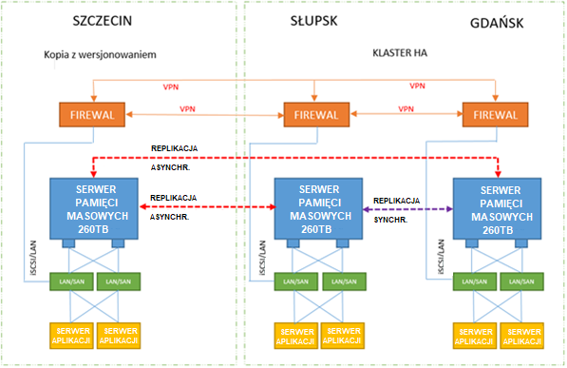
Rysunek 9: Schemat poglądowy rozwiązania

